IFPEK Rennes
Institut de Formation en masso-kinésithérapie



Les tests utilisés par les kinésithérapeutes français pour évaluer l’équilibre d’une personne âgée
Mémoire d’Initiation à la Recherche en Masso-Kinésithérapie (MIRMK)
UE27

Titouan LE BRETON
Février 2026
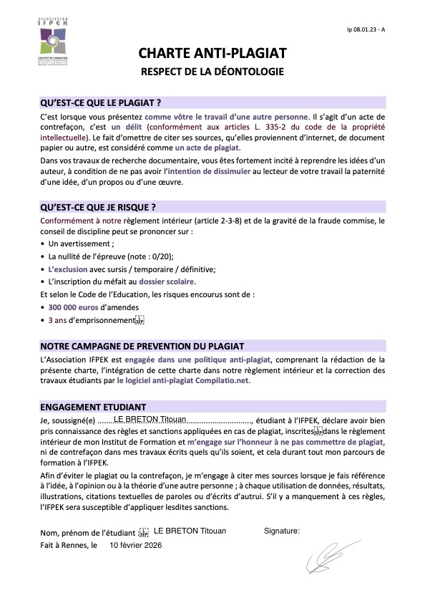

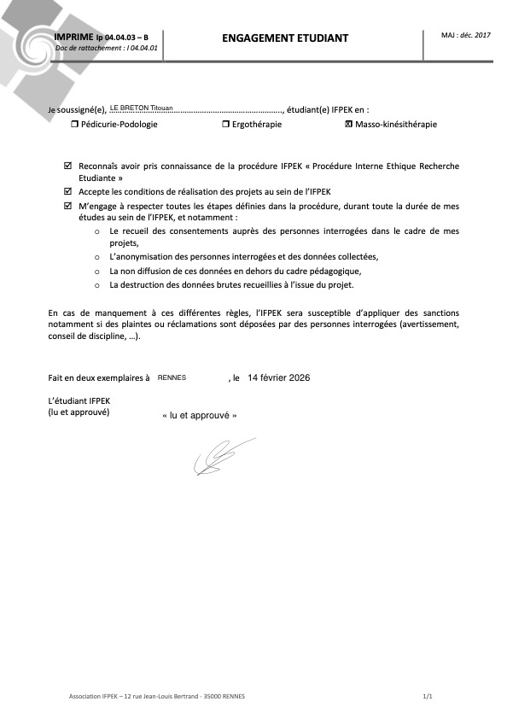
NOM : LE BRETON
Prénom : Titouan
Titre : Les tests utilisés par les kinésithérapeutes français pour évaluer l’équilibre d’une personne âgée
ABSTRACT
Introduction : In France, falls are the leading cause of trauma in the elderly. Physical therapists (PTs) play a pivotal role in screening for fall risk through balance assessment. This study identifies the preferred tests used by French PTs and the factors influencing their clinical choices.
Material and Methods: A quantitative survey was conducted in 2025 among 37 PTs, mostly in private practice (94.6%). The study analyzed clinical habits, time allocated to assessment, and knowledge of theoretical models such as Horak’s.
Results : Assessment is frequent but brief: 59.5% of practitioners spend less than 10 minutes on it. The single-leg stance test is the benchmark tool (55.3% systematic use), while more comprehensive tests (BESTest, Mini-BESTest) are unknown to approximately 40% of respondents. Lack of time (56.8%) and a deficit in specific training (43.2%) are the main barriers to exhaustive assessment.
Conclusion : Current practices prioritize speed over the differential diagnosis of balance systems. Despite a lack of knowledge regarding Horak’s model (89.2%), a strong interest in further training (83.8%) suggests a major lever for optimizing fall prevention.

KEYWORDS : Postural Control – Elderly – Clinical Assessment – Fall prevention – Outcomes measures
RESUME
Introduction : En France, les chutes sont la principale cause de traumatisme chez les seniors. Le masseur-kinésithérapeute (MK) joue un rôle pivot dans le dépistage de ce risque via l’évaluation de l’équilibre. Cette étude identifie les tests privilégiés par les MK français et les facteurs orientant leurs choix.
Matériel et méthodes : Une enquête quantitative par questionnaire a été menée en 2025 auprès de 37 MK. L’étude a analysé leurs habitudes cliniques, le temps alloué à l’évaluation et leur connaissance des modèles théoriques comme celui de Horak.
Résultats : L’évaluation est fréquente mais rapide : 59,5 % des praticiens y consacrent moins de 10 minutes. Le test d’appui unipodal est l’outil de référence (55,3 % d’usage systématique), tandis que les tests plus complets (BESTest, Mini-BESTest) sont méconnus par environ 40 % des répondants. Le manque de temps (56,8 %) et le déficit de formation (43,2 %) sont les principaux freins à une évaluation exhaustive.
Conclusion : Les pratiques actuelles privilégient la rapidité au diagnostic différentiel des systèmes de l’équilibre. Malgré une méconnaissance du modèle de Horak (89,2 %), une forte appétence pour la formation (83,8 %) suggère un levier majeur pour optimiser la prévention des chutes.

MOTS CLES : Contrôle postural – Personnes âgées – Évaluation Clinique – Prévention des chutes – Outils d’évaluation
Institut de Formation en Masso-Kinésithérapie
17 Avenue Charles et Raymonde Tillon, 35000 Rennes
Mémoire d’Initiation à la Recherche en Masso-Kinésithérapie, 2022-2026

Remerciements

Arrivé au terme de ce travail de recherche sur l’évaluation de l’équilibre chez les personnes âgées, je tiens à remercier toutes les personnes qui m'ont accompagné dans cette démarche.
Je remercie tout d’abord ma directrice de mémoire, Nathalie BONARDET. Ses conseils, sa patience et son expertise m'ont permis de transformer une simple interrogation sur nos pratiques en un véritable projet de recherche.
Mes remerciements vont également aux 37 kinésithérapeutes qui ont répondu à mon questionnaire. Dans un quotidien professionnel où le manque de temps est un défi permanent, comme le souligne d'ailleurs cette étude, votre participation a été essentielle pour ancrer ce travail dans la réalité du terrain. Je tiens à également à remercier toutes les personnes qui ont participé à la diffusion de mon questionnaire.
Je tiens aussi à saluer l’IFPEK de Rennes pour la qualité de l’accompagnement pédagogique tout au long de cette formation.
Une pensée particulière pour ma famille et mes proches, qui m'ont soutenu durant la rédaction de ce mémoire, ainsi qu’à mes camarades de promotion pour les échanges et l’entraide partagés durant ces quatre années.

Sommaire

Déclaration d’utilisation raisonnée de l’IA 1
Préambule 2
1. Introduction 4
1.1. Les personnes âgées 4
1.1.1. Définition de la personne âgée 4
1.2. Le vieillissement 4
1.2.1. La physiologie du vieillissement 4
1.2.2. Les conséquences physiologiques 5
1.2.3. Épidémiologie du vieillissement 7
1.3. La chute 8
1.3.1. Définition 8
1.3.2. Le plan antichute 9
1.4. L’équilibre 10
1.4.1. Le maintien de l’équilibre 10
1.4.2. Les voies de l’équilibre 13
1.4.3. Les outils disponibles pour l’évaluation de l’équilibre 14
1.4.4. Les facteurs influençant le choix des kinésithérapeutes 17
1.5. Problématisation 18
2. Méthodologie de recherche 21
2.1. Les principes du questionnaire 21
2.1.1. Objectifs 21
2.1.2. Les étapes 21
2.2. Construction du questionnaire 22
2.2.1. Les composantes nécessaires 22
2.2.2. Population et échantillon 22
2.2.3. Questions 24
2.3. Les biais 25
2.4. Pré-test 26
2.5. Diffusion 27
2.6. Attentes et prévisions 28
2.7. Analyse des données 29
2.8. Considérations éthiques et administratives 31
3. Résultats 32
3.1. Caractéristiques socio-démographiques 32
3.2. Pratiques générales d’évaluation de l’équilibre 35
4. Discussion 43
4.1. Analyse des résultats 43
4.1.1. Caractéristiques de la population et contexte d'exercice 43
4.1.2. Modalités et temporalité de l'évaluation de l'équilibre 43
4.1.3. Analyse des outils cliniques et critères de sélection 44
4.1.4. Maîtrise du cadre théorique et limites rencontrées 45
4.1.5. État des lieux de la formation et besoins exprimés 45
4.2. Confrontations avec la littérature 46
4.2.1. Idéal théorique versus réalité clinique 46
4.2.2. Une similitude avec les tendances internationales 47
4.2.3. Le déficit de diffusion 47
4.2.4. Le cas du Mini-BESTest 48
4.3. La formation 48
4.3.1. L'impact de la méconnaissance du cadre théorique de Horak 48
4.3.2. Analyse des besoins en formation 49
4.3.3. Enjeu de santé publique et rôle du kinésithérapeute 49
4.4. Limites de l’étude 49
4.4.1. La représentativité et la taille de l’échantillon 50
4.4.2. Les biais de sélection et de recrutement 50
4.4.3. Les biais déclaratifs 50
4.5. Perspectives et ouvertures 50
4.5.1. Vers la création de guides de pratique clinique "efficients" 50
4.5.2. Modernisation de la formation initiale et continue 51
4.5.3. Inscription dans une dynamique pluriprofessionnelle 51
4.5.4. Pistes pour des recherches futures 51
5. Conclusion 52
6. Bibliographie 53
7. Table des annexes 62

Table des tableaux

Tableau 1: Années de pratique par participant (en nombre de répondants) 34
Tableau 2: Fréquence d'utilisation des tests par les répondants 37
Tableau 3: La formation des cliniciens et leur intérêt pour une formation complémentaire 41

Table des figures

Figure 1: Force musculaire en fonction de l'âge (Cruz-Jentoft et al., 2019) 6
Figure 2: Résumé des facteurs pathogènes impliquant la chute chez les personnes âgées (Xing et al., 2023b) 9
Figure 3: Représentation graphique du centre de masse et du centre de pression (Pichon, 2023) 10
Figure 4: Résumé des items du Balance Evaluation Systems Test (BESTest) regroupés par catégorie de systèmes 16
Figure 5: Formule de calcul crée par Charan 23
Figure 6: Flyer utilisé pour la diffusion du questionnaire 28
Figure 7: diagramme de la répartition par genre de la population 32
Figure 8: histogramme de la répartition par âge des participants 32
Figure 9: Histogramme de répartition des participants en fonction du type de structure (en nombre de répondants) 33
Figure 10: répartition géographique des participants (en nombre de répondants) 34
Figure 11: Proportion des PA parmi la patientèle des participants (en nombre de répondants) 35
Figure 12: Distribution de la fréquence d'évaluation de l'équilibre (en nombre de répondants) 36
Figure 13: Distribution du temps d'évaluation de l'équilibre (en nombre de répondants) 36
Figure 14: Répartition du test le plus utilisé (en nombre de professionnels) 37
Figure 15: Les raisons du choix des différents tests (en nombre de participants) 38
Figure 16: Connaissance du modèle de Horak par les participants (pourcentage de répondants) 39
Figure 17: Fréquence d'évaluation simultanée des 9 sous-composantes de l'équilibre (pourcentage de répondants) 39
Figure 18: Les facteurs limitant l'élaboration d'une évaluation complète (pourcentage de répondants) 40
Figure 19: Intérêt par thématiques 42
Figure 20: Analyse croisée entre le temps d'évaluation et les tests utilisés 45

Déclaration d’utilisation raisonnée de l’IA

Dans le cadre de ce travail l’auteur déclare avoir employé l’outil Chat GPT 5.0 (Open AI) et Gemini à des fins de vérifications orthographiques et de reformulations grammaticales. Après avoir utilisé ces outils, les auteurs ont revu et corrigé le contenu si nécessaire et assument l’entière responsabilité du contenu de la publication.

Préambule
En France comme à l’international, le vieillissement de la population représente un enjeu de santé publique majeur (Coste et al., 2022). Selon les chiffres de Santé Publique France, les personnes âgées (PA) de 60 ans ou plus représentent, aujourd’hui, 1/4 de la population mondiale. Selon l’Institut Nationale des Études Démographiques (INED), en 2050, les projections indiquent qu’elles formeront 1/3 de la population mondiale traduisant ainsi une croissance significative qui devrait engendrer de nouvelles problématiques concernant la prise en soin des personnes âgées(Bonnet et al., 2021). La prévention des chutes en est une prédominante (Plan antichute des personnes âgées, 2022).

Parmi les différents défis auxquels il faut faire face, réduire les chutes chez les personnes âgées apparait comme étant prédominant (Blain et al., 2015). Les chutes sont la deuxième cause de mortalité chez les personnes âgées dans le monde, succédant les accidents de la voie publique (Xing et al., 2023a). Chaque année, environ 30 à 60% des personnes âgées chutent dans le monde (Rubenstein, 2006). La France a mis en place depuis 2022 un plan « antichute » (Plan antichute des personnes âgées, 2022). Ce plan vise à réduire le nombre de chutes chez les personnes âgées en mettant notamment en place des aides concrètes, comme un manuel pratique à destination des professionnels de santé mettant en évidence des exercices améliorant le contrôle de la posture chez la personne âgée, qui permettront d’améliorer le dépistage pour identifier les risques de chutes.

Les chutes peuvent être causées par de multiples défaillances mais les troubles de l’équilibre sont un des principaux facteurs de risque chez les personnes âgées (Ang et al., 2020). Le maintien de l’équilibre est un système complexe basé sur l’interaction des récepteurs sensoriels, du centre d’intégration cognitif et des effecteurs moteurs (Horak, 2006). Dans l’étude de Horak en 2006 reprise par Sibley en 2015, sont décrites neuf sous-composantes du contrôle de l’équilibre : la stabilité statique, les systèmes moteurs sous-jacents, le contrôle postural réactif, la stabilité dynamique, l’intégration sensorielle, le contrôle postural anticipatif, limites de la stabilité fonctionnelle, la verticalité et les influences cognitives (Sibley, Beauchamp, Van Ooteghem, et al., 2015).

L’évaluation de l’équilibre par le masseur-kinésithérapeute (MK) est un aspect fondamental de la prévention des chutes (Cissé et al., 2023). Il existe de nombreuses techniques permettant d’évaluer l’équilibre d’un individu mais celles-ci ne sont pas toutes exhaustives. Certaines de ces techniques n’évaluent réellement qu’une partie des neuf sous composantes du maintien postural (Sibley, Beauchamp, Ooteghem, et al., 2015). Seul le Balance Evaluation System Test (BEST) permet d’évaluer toutes les composantes du maintien de l’équilibre (Sibley, Beauchamp, Ooteghem, et al., 2015). L’objectif de ce MIRMK est d’identifier quels sont les tests d’équilibre utilisés préférentiellement par les MK français. Puis secondairement, de pouvoir associer les tests aux composantes de l’équilibre qu’ils évaluent.

Introduction

Les personnes âgées

Définition de la personne âgée
Du point de vue chronologique, l’Organisation Mondiale de la Santé (OMS) définit une personne âgée lorsque l’âge d’un individu dépasse 60 ans (Décennie du vieillissement en bonne santé, 2021). En France, l’âge retenu à partir duquel une personne est considérée comme personne âgée (PA) est 60 ans (SPF, 2024) . D’un autre côté, il est possible de baser la définition d’une PA selon des critères fonctionnels ou médicaux. Ce prisme prend en compte le déclin fonctionnel et la perte d’autonomie d’une personne qui varie d’un individu à un autre (WHO - Definition of An Older or Elderly Person, 2024). Il existe aussi des définitions plus subjectives se basant sur le sentiment d’un individu à vieillir ou non en fonction des retentissements du vieillissement sur sa vie quotidienne (Bien vieillir, 2024).

Le vieillissement

La physiologie du vieillissement
Le vieillissement est défini comme un processus biologique et universel provoquant une réduction des capacités des systèmes composants l’organisme. Le vieillissement n’est pas considéré comme une pathologie mais il représente un facteur de fragilité chez la personne âgée (Jeandel, 2005). La fragilité est définie comme un syndrome clinique marqué par une diminution des capacités fonctionnelles d’un individu. Cet état réduit la résistance du patient face aux facteurs de stress et augmente son risque de décompensation (Lee et al., 2015).
Le vieillissement n’est pas homogène, il existe plusieurs « types » de vieillissement. Cela signifie qu’il existe différentes évolutions en fonction des caractéristiques de chaque individu (Guillermain, 2022). Lorsqu’on s’intéresse au vieillissement à l’échelle individuel, on distingue trois modes d’évolution : le vieillissement usuel, le vieillissement réussi et le vieillissement pathologique.
- Le vieillissement physiologique ou usuel correspond à l’évolution dite naturelle de l’organisme qui se traduit par une diminution lente et progressive des fonctions biologiques tout en permettant une autonomie prolongée. Il représente le vieillissement le plus fréquemment rencontrée et conduit néanmoins à la fragilité de l’individu au long terme (Tubiana, 2002).

- Le vieillissement réussi est marqué par une conservation ou une diminution non-significative des capacités fonctionnelles. Ce mode d’évolution est influé par des facteurs protecteurs tels que l’activité physique régulière, une alimentation équilibrée, la stimulation cognitive prolongée et le lien social conservé (Rowe & Kahn, 1997).

- Le vieillissement pathologique désigne un vieillissement impacté par une ou plusieurs morbidités telles que la démence, l’arthrose, les lombalgies et bien d’autres. Elles accélèrent le processus de décompensation et amplifient le risque de perte d’autonomie et de fragilité (Guilbaud et al., 2020).
Si le vieillissement est un processus biologique global réduisant les capacités de l’organisme, il se manifeste de façon concrète par une dégradation ciblée des différents systèmes physiologiques. Ces altérations, qu'elles soient musculosquelettiques, nerveuses ou sensorielles, constituent la traduction physique de ce déclin et participent directement à l'installation de la fragilité chez le sujet âgé.

Les conséquences physiologiques

Le système musculo-squelettique
Parmi les systèmes impactés par le vieillissement, le système musculo-squelettique l’est particulièrement. Il joue un rôle central dans la prévention des risques de chute. La sarcopénie est définie comme « la perte progressive et généralisée de la masse et de la force musculaire, qui apparaît dès la cinquantaine et s’accélère avec l’âge » (Rivier et al., 2011). Elle est estimée de 1 à 2% de la masse musculaire par année après 50 ans. La masse musculaire étant prépondérante pour produire des réactions aux déséquilibres, la sarcopénie joue un rôle majeur dans le maintien de l’équilibre et représente un facteur du risque de chute (figure 1) (Cruz-Jentoft et al., 2019).

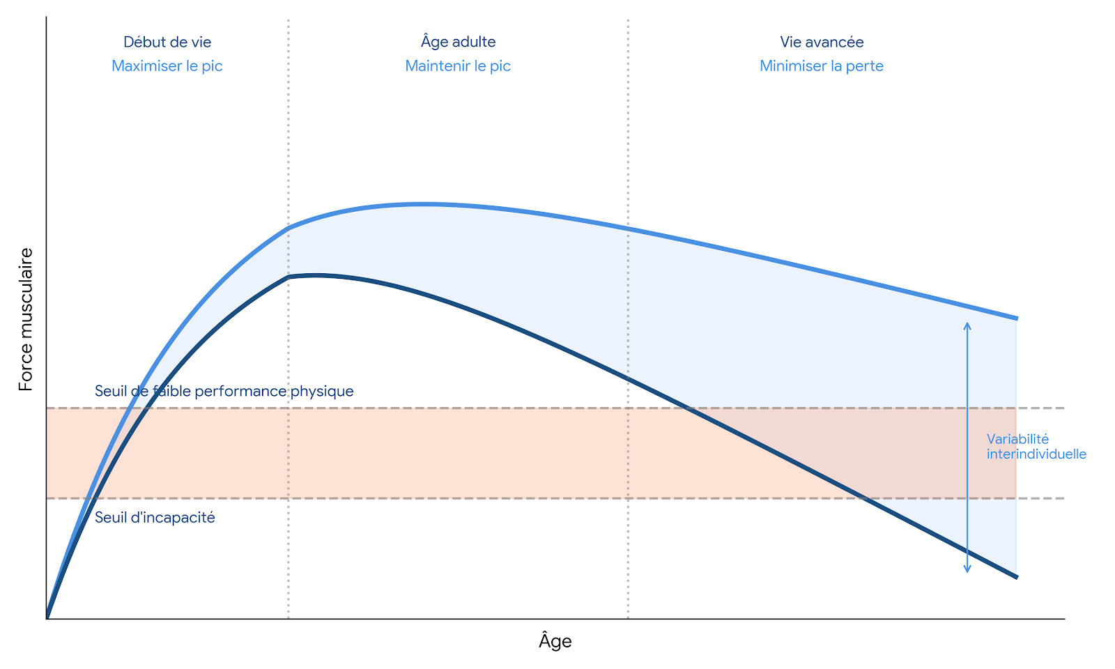
Figure 1: Force musculaire en fonction de l'âge (Cruz-Jentoft et al., 2019)

Le vieillissement peut, pour certains individus, également induire une altération neuromusculaire : diminution du nombre d’unités motrices, dénervation partielle et récupération moins qualitative (Piasecki et al., 2016a). Ces évolutions limitent la précision et la vitesse de contraction musculaire ce qui engendre une réduction de la capacité à répondre aux ajustements posturaux de façon précise et efficace (Piasecki et al., 2016b).
Le vieillissement osseux contribue également à la fragilité des personnes âgées. La diminution de la densité minérale osseuse favorise l’apparition d’ostéoporose et augmente le risque de fracture en cas de chute. Les raideurs articulaires s’ajoutent progressivement et limitent les stratégies de maintien postural (Seeman, 2002).

Le système nerveux et sensoriel
Au niveau du système nerveux central, le vieillissement entraîne une perte neuronale ce qui induit un ralentissement de la conduction nerveuse. Ces changements expliquent la réduction de la vitesse de traitement de l’information et l’allongement du temps de réaction face au déséquilibre postural (Yelnik, 2023).
Le système visuel qui contribue au maintien de la verticalité et à la détection des obstacles est également affecté. Le vieillissement provoque une diminution de l’acuité visuelle, une réduction du champ optique et une altération de la sensibilité au contraste. Ces déficits perturbent la perception de l’environnement par l’individu et compliquent les réactions posturales (Owsley, 2011).
Le système vestibulaire subit lui aussi une dégénérescence progressive avec une perte des cellules ciliées au niveau des canaux semi-circulaires et des organes otolitiques. Cela entraîne une diminution de la capacité à se situer dans l’espace et une augmentation des perturbations induites par les mouvements de tête. Ces évolutions impactent la stabilité du regard et le contrôle postural (Agrawal et al., 2009).
Le système somato-sensoriel est également impacté par une diminution de la sensibilité superficielle ainsi que de la proprioception, notamment au niveau des membres inférieurs (Shaffer & Harrison, 2007).
L’accumulation de ces modifications physiologiques ne se limite pas à une simple usure structurelle de l’organisme. Elle se traduit par un impact fonctionnel majeur sur l'autonomie de la personne âgée. La synergie entre la perte de force (sarcopénie) et le ralentissement de la conduction nerveuse réduit directement la capacité de l’individu à produire des réponses motrices rapides et précises face à un déséquilibre. Parallèlement, le déficit de captation des informations visuelles, vestibulaires et proprioceptives fragilise la perception de la verticalité et de l'environnement, rendant le contrôle de la posture de plus en plus coûteux en énergie et moins efficace.

Épidémiologie du vieillissement
Les nations unies prévoient, d’ici 2050, le doublement du nombre de PA dans le monde. Leur part dans la population mondiale passerait de 9 à 16%, passant ainsi de 700 millions d’individus à 1.5 milliards. Cette augmentation du nombre de personnes âgées est dûe à l’allongement de l’espérance de vie et à la baisse du taux de natalité (ONU, 2019).
En 2020, les personnes âgées représentaient 20,5% de la population française (Papon & Beaumel, 2021). Selon les projections de la population, en 2070, la part de PA en France pourrait atteindre les 28,7%. Les Français vivent certes plus longtemps mais la part de vieillissement sans perturbation de la qualité de vie, lui, ne change pas. Les personnes âgées subissent encore à ce jour les effets du vieillissement sur leur santé comme, par exemple, la diminution des capacités de l’appareil locomoteur ou encore une décompensation des fonctions cognitives (Jeandel, 2005). La France, comme tous les pays d’Europe, est concernée par les enjeux, qu’ils soit économiques ou sociaux, concernant le vieillissement et doit donc mettre en place différentes stratégies pour s’adapter à cette transition (Ishii, 2013).
L'augmentation mécanique du nombre de personnes vulnérables, dont les réserves physiologiques sont entamées, s'accompagne d'une hausse inévitable de la prévalence des accidents liés à la fragilité. Parmi eux, la chute s'impose comme l'événement clinique le plus fréquent et le plus redouté.

La chute

Définition
La chute désigne l’action de tomber, de perdre l’équilibre, d’être entraîné vers le sol (Buisson & Boussuge, 2023). Le vieillissement engendre de nombreux troubles qui peuvent avoir un impact sur la santé des individus (Guilbaud et al., 2020). Parmi elles, les chutes représentent une des conséquences majeures (Gonthier, 2014). 1 personne âgée sur 3 chute chaque année en France et plus de 130 000 personnes sont hospitalisées à la suite de ces épisodes (Vergé et al., 2024a) . Les chutes sont la principale cause de traumatismes physiques chez les plus de 70 ans et peuvent également avoir des répercussions psychiques et cognitives (Blain et al., 2015).
L’étiologie des chutes est multifactorielle (Innocent-Mutel & Ponton, 2015). On distingue deux types de facteurs qui influent sur le risque de chute. D’une part, les facteurs intrinsèques liés à l’état de santé de la personne, où l’on retrouve notamment les troubles de l’équilibre ainsi que la faiblesse musculaire et l’enraidissement des articulations (figure 2). D’autre part, les facteurs extrinsèques qui concernent l’environnement de l’individu (Xing et al., 2023a)
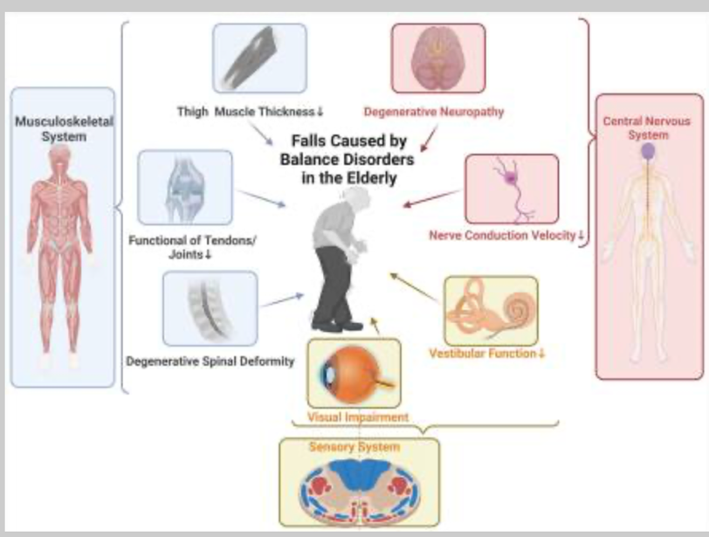
Figure 2: Résumé des facteurs pathogènes impliquant la chute chez les personnes âgées (Xing et al., 2023b)
Les professionnels de santé, notamment les kinésithérapeutes ont les capacités de pouvoir influer sur ces deux types de facteurs et notamment sur les intrinsèques en effectuant une rééducation adaptée (Vergé et al., 2024b). Le dépistage des risques de chute en fait partie afin de pouvoir améliorer la qualité de vie de la personne et adapter son environnement pour permettre de réduire au maximum ce risque (Innocent-Mutel & Ponton, 2015).

Le plan antichute
Depuis 2022, la France met en place le plan antichute qui vise à réduire de 20% les chutes mortelles chez les PA (Vergé et al., 2024a). Ce plan s’articule autour de 5 axes :
- Le dépistage du risque de chutes
- L’aménagement de l’environnement
- Les aides techniques disponibles
- L’activité physique
- La téléassistance
Un manuel a également été publié afin de proposer des exercices afin de travailler le maintien de l’équilibre (Plan antichute des personnes âgées, 2022).
Le plan antichute concerne une globalité de personnes. Il inclut les professionnels de santé, les aidants mais aussi les personnes âgées. Parmi tous les professionnels de santé, le masseur kinésithérapeute est amené à intervenir au niveau du premier axe (le dépistage des chutes). Il dispose des compétences et des outils techniques cliniques permettant d’objectiver un potentiel risque de chute. Le MK joue donc un rôle préventif que ce soit en proposant des exercices de préventions, notamment sur le travail de l’équilibre, mais aussi en dépistant le risque à l’aide de ses tests cliniques. Il pourrait réduire de 25% le risque de chute (« Kinésithérapie et seniors », 2019).

L’équilibre

Le maintien de l’équilibre
L’équilibre est une fonction fondamentale pour le mouvement humain et peut-être défini comme « la capacité à maintenir ou à rétablir la projection du centre de gravité ou centre de masse dans les limites de la base de sustentation, en situation statique ou dynamique » (figure 3) (Fay B. Horak, 1997). Cette capacité résulte d’une interaction continue entre la détection des perturbations, leur interprétation et la génération des réponses motrices adaptées (Yelnik, 2023). L’équilibre est un processus en constante régulation visant à anticiper, résister et répondre à un déséquilibre.
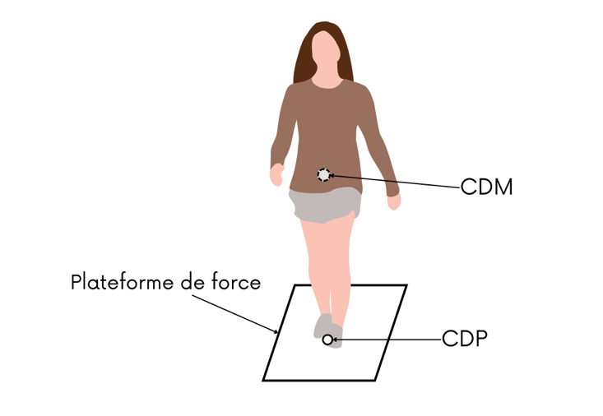
Légende : CDM,Centre De Masse ; CDP, Centre De Pression
Figure 3: Représentation graphique du centre de masse et du centre de pression (Pichon, 2023)

Le contrôle postural est défini comme l’ensemble des mécanismes neuromusculaires et des processus sensorimoteurs qui assure le maintien de l’équilibre (Horak, 2006; Massion, 1994). Il est considéré comme un processus dynamique. Il prend en compte les ajustements réflexes mais intègre également les mouvements anticipatifs permettant à l’individu de mettre en œuvre un mouvement (Sibley et al., 2011a). Le contrôle postural est un processus influencé par l’expérience, l’environnement, l’état de santé général de l’individu et certains facteurs cognitifs (Pichon, 2023).
Le contrôle postural est un processus complexe alliant la coordination des composants sensoriels et moteurs (Yelnik, 2023). La position du corps dans l’espace est ressentie grâce à la combinaison des systèmes optique, vestibulaire et somatosensoriel (Sakka & Vitte, 2004). Ces informations sont ensuite transmises au centre d’intégration avant d’être envoyées vers les muscles effecteurs qui permettent d’adapter la position du corps et de corriger un possible déséquilibre. Les informations afférentes sont accumulées et intégrées au niveau du système nerveux central (Jacobson et al., 2020).
Il est crucial de comprendre que le maintien de l’équilibre résulte de 3 étapes qui doivent être coordonnées : la perception du stimulus par les capteurs sensoriels, l’intégration par le système nerveux central et la réponse musculaire (dos Santos et al., 2022).
Il existe 3 systèmes étant capable de percevoir un stimulus : le système optique, le système vestibulaire et le système somato-sensoriel. Le système optique qui met principalement en jeu la perception de l’œil et permet de se repérer par rapport à la verticalité et de percevoir le mouvement. Le système somatosensoriel est composé des récepteurs cutanés et des tendons qui permettent de statuer sur la position des articulations dans l’espace. Enfin, le système vestibulaire contient les organes otolitiques et les canaux semi-circulaires (Li et al., 2016).
Le système nerveux central est la structure ayant la capacité d’intégrer les informations perçues par les récepteurs sensoriels. Il doit analyser ces informations puis choisir, selon l’expérience vécue, les capacités intrinsèques de l’individu ou certains facteurs extrinsèques, une réponse adaptée pour maintenir l’équilibre. Le SNC doit être capable de transmettre l’informations vers les cellules effectrices afin de pouvoir rétablir l’alignement du centre de gravité et de la zone de support (Pichon, 2023; Yelnik, 2023).
Le maintien postural a trois objectifs principaux :
- L’orientation posturale qui désigne l’alignement actif du tronc et de la tête en prenant en compte la gravité, les surfaces d’appuis et les informations recueillis par les différents récepteurs sensoriels.
- L’équilibre postural défini par l’ensemble des stratégies de mouvements permettant de stabiliser la projection du centre de gravité au-dessus du polygone de sustentation lors de perturbations de la stabilité (Fay B. Horak, 1997). Ces perturbations peuvent être de nature intrinsèque ou extrinsèque, c’est-à-dire qu’elles peuvent être volontaires ou non-anticipées par l’individu (Beucher, 2021). La stratégie de réponse est, à la fois, adaptée au déplacement postural extérieur mais aussi de l’objectif de l’individu et son expérience face à une déstabilisation similaire. Les mouvements posturaux anticipés sont quant à eux des mouvements volontaires de certains membres permettant de corriger un déséquilibre. Le contrôle de la posture implique plusieurs systèmes sous-jacents qui peuvent être affectés par une pathologie ou par le vieillissement.
- La production de tonus postural, c’est-à-dire le tonus musculaire actif ou passif stabilisant les articulations et permettant au corps de lutter contre la gravité. (Fay B. Horak, 1997; Horak, 2006) .
Horak puis Sibley ont pu identifier 9 sous- composantes du maintien de l’équilibre (Horak, 2006; Sibley et al., 2011) :
- Les limites de la stabilité fonctionnelle qui désigne la capacité ou non que possède un individu à pouvoir déplacer son centre de gravité dans les directions antéropostérieures ou médio-latérales sans que celui-ci ne sorte du polygone de sustentation et soit déséquilibré.

- La capacité des systèmes moteurs sous-jacents définie par la capacité des muscles à effectuer un mouvement ou encore des articulations à visiter l’entièreté de l’amplitude disponible.

- La stabilité statique représentant la capacité à maintenir la position du centre de gravité dans une position sans support sans que le polygone de sustentation ne se déplace (par exemple la position du tandem).

- La perception de la verticalité désignant la capacité d’un individu à s’orienter en fonction de la gravité (Karnath et al., 2000).

- Le contrôle postural réactif défini par la capacité à retrouver la stabilité après une perturbation extrinsèque (William E. McIlroy,Brian E. Maki, 1996).

- Le contrôle postural anticipé étant la capacité à déplacer son centre de gravité avant un mouvement volontaire discret.

- La stabilité dynamique reflétant la capacité d’un individu à déplacer son centre de gravité lorsque le polygone de sustentation est en mouvement.

- L’intégration sensorielle permettant de trier et de pondérer une réponse au stimulus sensoriel afférant.

- L’aspect cognitif décrit par la capacité à effectuer une double-tache (tenir en équilibre pendant une discussion) (Sibley, Beauchamp, Ooteghem, et al., 2015).

Les voies de l’équilibre

Le système visuel
Le système visuel joue un rôle de premier plan dans la perception spatiale et la stabilisation de la posture. Le processus débute par la captation de la lumière à travers la cornée et la pupille, avant d'être focalisée par le cristallin sur la rétine. C'est à ce niveau que les photorécepteurs (bâtonnets et cônes) assurent la transduction du signal lumineux en impulsions électriques. Ces signaux sont ensuite acheminés par le nerf optique vers le cortex visuel primaire (V1) au sein du lobe occipital.
Le traitement de l'information se poursuit à travers différentes aires corticales spécialisées (V1 à V3, entre autres), permettant d'analyser des variables critiques telles que l'orientation, le mouvement, la profondeur et la couleur. La vision fournit des référentiels statiques et dynamiques indispensables pour évaluer les déplacements du corps et anticiper les ajustements posturaux nécessaires (Robert, 2017).

Le système vestibulaire
Situé dans l'oreille interne, le système vestibulaire est l'organe sensoriel dédié à la détection des mouvements de la tête et à l'orientation par rapport à la gravité. Il repose sur deux structures distinctes : le vestibule (comprenant le saccule et l'utricule) pour la perception des accélérations linéaires, et les canaux semi-circulaires pour la détection des rotations céphaliques.
Le mécanisme de fonctionnement repose sur des cellules ciliées sensorielles qui convertissent les forces mécaniques en messages nerveux, transmis au cerveau via le nerf vestibulaire. L'intégration de ces données, avec les signaux visuels et proprioceptifs, est fondamentale pour garantir la stabilité du regard et la coordination posturale, permettant ainsi au sujet de maintenir son équilibre lors de changements de position (Cullen, 2019).

Le système somato-sensoriel
Le système somatosensoriel regroupe l'ensemble des voies de sensibilité issues de la peau, des muscles, des tendons et des articulations. Ce système permet d'évaluer la position segmentaire et les paramètres du mouvement (vitesse et amplitude) sans recours à la vision (Duclos, 2016). Il se structure en deux dimensions complémentaires :
- La dimension sensorielle (extéroception) : elle s'appuie sur des récepteurs cutanés distribués sur l'ensemble du corps, permettant la perception et la localisation précise des pressions mécaniques.
- La dimension proprioceptive : elle mobilise des récepteurs spécialisés, tels que les fuseaux neuromusculaires, les organes tendineux de Golgi ou encore les récepteurs ligamentaires et articulaires. Ce réseau fournit une information continue sur l'état de tension musculaire et la configuration spatiale des membres (Shaffer & Harrison, 2007).

Les outils disponibles pour l’évaluation de l’équilibre

BESTest et mini BESTest
Le vieillissement de la population entraîne une décompensation et une réduction de capacités des systèmes sensoriels, moteurs et cognitifs (Tubiana, 2002). Ce qui amène à de plus nombreux risque de chutes. Les masseurs kinésithérapeutes doivent pouvoir identifier un patient présentant un risque de chute (Sibley et al., 2011).
Les MK doivent être capables de choisir une évaluation adaptée au patient mais aussi un outil capable d’évaluer la globalité des sous-composantes de l’équilibre afin de pouvoir mettre en place une intervention efficace et spécifique au patient (Horak et al., 2009). Horak a ainsi développé un test permettant d’évaluer l’entièreté des 9 sous-composantes de l’équilibre : LE BESTest (Horak et al., 2009).
Le BESTest est le seul outil clinique accessible par les MK français pour évaluer toutes les sous composantes de l’équilibre. Il permet de mettre en place un traitement spécifique en fonction de chaque déficit identifié. Il est composé de 36 items qui permettent l’exploration des 9 dimensions du maintien postural (figure 4). Ces items sont répartis en 6 sections décrites par Horak : les contraintes biomécaniques, les limites de la stabilité, les ajustements posturaux anticipés, la réponse posturale (mouvements réflexes), l’orientation sensorielle et la stabilité de la marche. Les items sont répartis afin d’explorer chacun des 6 systèmes du contrôle postural. Chaque système représente un mécanisme neurologique jouant un rôle dans le contrôle postural. Ces systèmes peuvent agir indépendamment. Cela explique le fait que certaines pathologies endommagent seulement un système particulièrement. Chaque patient peut être atteint au niveau d’un système précis, engendrant ainsi des risques de chutes lors d’activités particulières ou d’environnement propre à l’individu (Sibley, Beauchamp, Van Ooteghem, et al., 2015). C’est dans ce cas précis qu’il est crucial pour les MK de pouvoir évaluer chaque système afin d’avoir une prise en soin la plus efficace qu’elle soit. Chaque item est noté de 0 à 3, 0 représente une mauvaise performance et la note de 3 signifie que le patient a réussi à parfaitement exécuter la tâche demandée par le praticien. A la fin du test, le MK obtient donc un score final ainsi qu’un score propre à chaque section (Horak et al., 2009).
Horak expose l’idée d’un test plus court en éliminant des items redondants ou inintéressants permettant de réduire le temps du test. Le test ayant une durée importante (35-45 min), est sous-utilisé en clinique (Leddy et al., 2011). Il crée le mini BESTest (Franchignoni et al., 2010). Ce nouveau test est réalisable en 10-15 minutes mais ne comporte que 4 des 6 sections du BESTest. Dans son étude de 2010, Franchignoni met en évidence grâce à l’utilisation de l’analyse RASCH (« Modèle de Rasch », 2020) que certains items étaient redondants ou ininterprétables en situation clinique (Franchignoni et al., 2010). Le mini BESTest permet néanmoins lui aussi de dépister avec fiabilité un risque de chute chez une personne âgée (Duncan et al., 2013a).
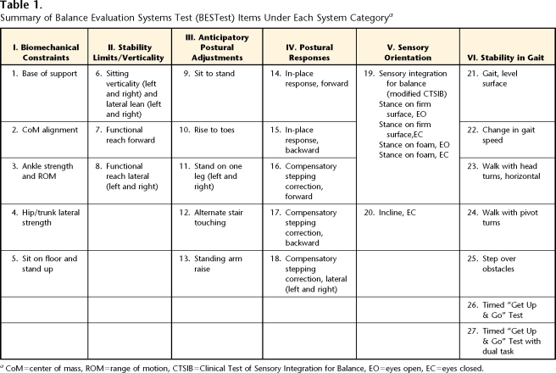
Figure 4: Résumé des items du Balance Evaluation Systems Test (BESTest) regroupés par catégorie de systèmes

Autres tests fonctionnels courants
Le Timed UP and GO (TUG) est un test chronométré demandant au patient de se lever d’une chaise, de marcher 3 mètres, d’opérer un demi-tour, de revenir à la chaise et de se rasseoir. Il est reconnu comme un excellent outil de dépistage rapide du risque de chute. Il évalue la mobilité fonctionnelle de base et la vitesse de marche. Contrairement au BESTest, le score global (c’est-à-dire le temps) ne permet pas de différencier précisément le système déficitaire. Il n’évalue pas l’aspect cognitif, l’intégration sensorielle et le contrôle postural réactif (Podsiadlo & Richardson, 1991).

L’échelle d’Équilibre de Berg (Berg Balance Scale – BBS) est une échelle composée de 14 items notés de 0 à 4. La note de 4 étant attribuée lorsque le patient réussit parfaitement le mouvement. Elle évalue la capacité du patient à maintenir son équilibre lors de tâches statiques et dynamiques ainsi que les ajustements posturaux anticipés. L’échelle de Berg présente un effet plafond limitant le dépistage de déficit chez un patient autonome (Berg et al., 1992; Sibley, Beauchamp, Van Ooteghem, et al., 2015). Le test de Tinetti ressemble à l’échelle de BERG mais il est possible d’effectuer le test avec une aide technique (Tinetti, 1986).

Le Single Leg Stance ou test d’appui unipodal est une mesure rapide consistant à demander au patient de se tenir debout sur une jambe pendant un temps défini (généralement 30 secondes) ou jusqu’au déséquilibre. Il constitue un indicateur sur la capacité du patient à transférer son poids et de maintenir son centre de gravité au niveau du polygone de sustentation réduit. Un temps de maintien faible est en corrélation avec un risque de chute (Delfa-de-la-Morena et al., 2024)
L'analyse descriptive révèle que le TUG, la BBS et le Single Leg Stance sont des outils de dépistage global validés en gériatrie. Toutefois, en comparaison avec l'impératif d'une évaluation multifactorielle (BESTest/Mini-BESTest), ils partagent une limite fondamentale : ils n'offrent pas le diagnostic fonctionnel différentiel des neuf sous-composantes de l'équilibre.

Les facteurs influençant le choix des kinésithérapeutes
Le choix des tests permettant d’évaluer l’équilibre d’un patient est déterminé par une multitude de facteurs. Ces facteurs relèvent aussi bien du kinésithérapeute mais aussi du contexte de la prise en soin ou des différents outils disponibles.
Les caractéristiques propres au praticien constituent un facteur majeur. La formation initiale suivie par le kinésithérapeute influence ses connaissances et la maîtrise des différentes méthodes existantes (Sibley et al., 2011a). La variabilité des formations au sein des IFMK conduit à une hétérogénéité des pratiques professionnelles : certains sont adeptes des tests habituellement reconnus et démocratisés tels que le Time Up and Go (TUG) ou la BERG Balance Scale alors que d’autres seront sensibilisés au BESTest qui évaluent de manière exhaustive les composantes du contrôle postural (Horak et al., 2009). La formation continue influence la pratique mais il existe un biais d’engagement personnel et de ressources mis à disposition par le praticien (Gunn & Goding, 2009). L’expérience clinique constitue également un facteur d’influence puisqu’elle amène le clinicien à opter pour les tests qu’il perçoit comme les plus reproductibles ou les plus pertinents dans sa pratique quotidienne au détriment, parfois, de la validité et fiabilité scientifique (Leddy et al., 2011).
Le second facteur d’importance concerne les caractéristiques du patient. Les personnes âgées présentent une hétérogénéité notamment lorsque l’on évoque les capacités physiques, cognitives et sensorielles. Il est nécessaire d’adapter ces outils en permanence lorsque la prise en soin concerne cette population (Rubenstein, 2006). Chez les sujets fragiles ou présentant des troubles cognitifs, certains tests peuvent être trop exigeants ou inadaptés (Piasecki et al., 2016b). Le praticien doit alors trouver un équilibre entre la précision de l’évaluation et la tolérance du patient. Le BESTest, par exemple, bien qu’il soit exhaustif, peut être difficile à réaliser en raison de sa durée importante (35 à 45 minutes) (Horak et al., 2009). Le Mini-BESTest paraît plus adapté aux contraintes cliniques et au profil de certains patients (Franchignoni et al., 2010). Le choix de l’outil dépend donc directement du profil de patient, de son niveau de fatigabilité, de sa coopération, de ses capacités cognitives et de son projet thérapeutique (Cruz-Jentoft et al., 2019).
Le contexte d’exercice du kinésithérapeute influence également le choix des tests utilisés. En pratique libérale, les contraintes de temps, la charge de travail et le manque d’équipement spécialisé incitent souvent les praticiens à privilégier des tests rapides, simples à administrer et nécessitant peu de matériel (Vergé et al., 2024). Malgré leurs limites concernant l’évaluation des sous-composantes de l’équilibre, le Timed Up and Go ou le test de Tinetti suivent ces critères et restent parmi les plus utilisés (Sibley et al., 2011a). En revanche, dans les structures de rééducation, la disponibilité de plateaux techniques, la possibilité de travail pluridisciplinaire et l’accès à davantage de ressources matérielles et humaines favorisent l’utilisation de tests plus longs et plus complets, tels que le BESTest (Horak et al., 2009; Leddy et al., 2011). Ces différences contextuelles contribuent à la disparité observée entre les pratiques selon les milieux d’exercice (Mancini & Horak, 2010).

Problématisation
Le vieillissement de la population entraîne des troubles de santé liés à l’âge et particulièrement des troubles de l’équilibre (Ang et al., 2020). En effet, ils résultent de la décompensation des systèmes sensoriels, moteurs et cognitifs. Ces troubles représentent la première cause de chute qui est elle-même responsable de conséquences ayant un retentissement physique et psychique, une perte d’autonomie et un impact social (Blain et al., 2015). C’est pourquoi la prévention des chutes, afin d’en réduire la prévalence, devient un enjeu de santé publique majeur pour notre société. Les professionnels de santé jouent un rôle important, plus particulièrement les masseurs-kinésithérapeutes. En effet réduire les chutes et leurs conséquences pourrait permettre à l’État de limiter les coûts financiers dus au vieillissement (Vergé et al., 2024a).
Les MK disposent de compétences et de nombreux outils techniques permettant d’objectiver, de classifier ou encore de dépister des troubles pouvant engendrer un risque de chute. Malgré la multitude de tests disponibles pour évaluer l’équilibre d’une personne, il existe une disparité entre chaque MK français. En effet, certains tests sont décrits comme ayant la capacité d’évaluer plusieurs composantes de l’équilibre alors que certains n’en évaluent seulement qu’une simple partie. La problématique réside en le fait que les tests globaux permettant de regrouper toutes les composantes sont, en pratique clinique, perçus comme difficile à réaliser par manque de connaissances sur le sujet ou alors par manque de temps (Leddy et al., 2011). Ces facteurs sont d’autant plus importants concernant l’exercice libéral où le temps représente une importante contrainte de l’activité. Au-delà de cette problématique, on observe aussi une disparité certainement due aux variations de nombreux autres facteurs tels que, la formation qui varie d’un institut de formation à l’autre, l’accessibilité à certains outils ou encore l’adaptation de la prise en soin à chaque patient qui ne permet pas d’avoir un examen standardisé.
Ce non-consensus au sein de la profession pose la question de l’efficacité de certains tests et de leur utilisation plus ou moins appropriée aux besoins de chaque patient. En effet, une évaluation incomplète ne permet pas d’identifier correctement les composantes altérées chez le patient et ne facilite pas la mise en place d’une prise en soin adapté et efficace (Sibley, Beauchamp, Ooteghem, et al., 2015).
De plus, une clarification sur l’utilisation de ces tests suscite également un intérêt pour les praticiens afin qu’ils renforcent leurs connaissances sur ce sujet et optimisent le temps accordé à chaque patient.
Ce qui amène la problématique suivante : Quels sont les tests utilisés par les kinésithérapeutes français pour évaluer l’équilibre d’une personne âgée et pourquoi les choisissent-ils préférentiellement ?
L’objectif principal est d’identifier les tests les plus couramment utilisés par les kinésithérapeutes français pour l’évaluation de l’équilibre chez les patients âgés et pourquoi les utilisent-ils préférentiellement. Les facteurs influençant le choix des tests, tels que le temps disponible, la pertinence clinique ou encore la formation reçue seront analysés.
Dans le cadre de cette étude, plusieurs hypothèses sont formulées. Tout d’abord, il est probable que les kinésithérapeutes favorisent les tests rapides et faciles à mettre en œuvre, tels que le Mini-BESTest, le TUG ou encore le single leg test, en raison des contraintes de temps (Duncan et al., 2013b). De plus, bien que complet et scientifiquement validé, il se peut que le BESTest soit sous-utilisé en raison de sa durée d’administration, de sa complexité ou du fait qu’il ne soit pas connu par certains praticiens (Poiraudeau, 2004).
Une autre hypothèse repose sur la différence de pratique selon le cadre d’exercice, où les praticiens travaillant dans des cliniques ou structures privées utilisent davantage de tests standardisés, tandis que les kinésithérapeutes en cabinet libéral privilégient des tests plus accessibles et rapides (Cissé et al., 2023). Enfin, un déficit de formation spécifique sur l’évaluation de l’équilibre pourrait limiter l’usage de certains tests, bien que leur pertinence soit avérée (Sibley et al., 2011b). L’analyse de ces éléments permettrait de se rendre compte des pratiques existantes et d’identifier les raisons de ces choix.

Méthodologie de recherche

Les principes du questionnaire

Objectifs
L’intérêt du questionnaire est qu’il permet de collecter une grande quantité d’informations, qu’elles soient subjectives ou factuelles, auprès d’une population importante (Parizot, 2012). L’analyse statistique des données collectées permet de répondre à une problématique et de confirmer ou d’infirmer les hypothèses définies préalablement (Ghiglione & Matalon, 1998). L’utilisation de la méthode par questionnaire est aussi plus adaptée pour l’échantillon de notre étude, et permet donc d’être représentatif de la population (Firdion, 2010). Dans notre cas, le questionnaire a permis d’établir un état des lieux sur la pratique des masseurs-kinésithérapeutes français et de répondre à la problématique suivante : Quels sont les tests utilisés préférentiellement par les kinésithérapeutes français pour évaluer l’équilibre d’une personne âgée et pourquoi les choisissent-ils préférentiellement ?

Les étapes
Le questionnaire est un outil de recherche qui doit être standardisé et qui suit une méthodologie rigoureuse (Zimba & Gasparyan, 2023). Mucchielli a publié les étapes à suivre pour parfaire la réalisation d’un questionnaire. Elles sont au nombre de douze (Mucchielli, 1993) :
- Définir l’objet et les moyens de l’enquête
- Recherche bibliographique pour acquérir des connaissances sur le sujet
- Déterminer les objectifs et formuler des hypothèses
- Déterminer la population
- Déterminer l’échantillon
- Rédiger le questionnaire (brouillon)
- Pré-test
- Rédiger la version définitive du questionnaire
- Choisir le mode de diffusion
- Faire le dépouillement et coder les données
- Analyser les résultats
- Rédiger et publier le rapport de la recherche

Construction du questionnaire

Les composantes nécessaires
Un questionnaire de recherche doit être structuré et comporter différentes composantes essentielles pour permettre une clarté et une fiabilité suffisante (Berthier, 2023). La structuration du questionnaire requiert une vision d’ensemble permettant de définir un ordre logique des questions présentées et d’établir un lien entre chaque question (Fenneteau, 2015).
L’accroche du questionnaire, aussi appelée « introduction », constitue une partie essentielle du questionnaire. Elle doit présenter brièvement le contexte et les objectifs du questionnaire ainsi que toutes les informations nécessaires aux répondants (Singly, 2020). Les composantes d’une introduction de questionnaire sont les suivants :
- Présentation de la personne ou du groupe de recherche responsable du questionnaire
- Le thème de la recherche
- L’intérêt du questionnaire pour l’auteur et le sujet
- Le nombre de questions
- Le temps de passation
- La garantie d’anonymat
- Le respect du RGPD
L’introduction du questionnaire est à retrouver dans la partie « considérations éthiques et administratives ».
Les questions doivent être claires, simplifiées et les termes utilisés adaptés à la population ciblée. Chaque question doit être pertinente dans l’intérêt de la question de recherche. Les questions biaisées ou orientées doivent être évitées. De plus, il est essentiel d’explorer un seul aspect à la fois. L’ordre des questions a son importance et il est recommandé d’adopter un ordre en forme de « sablier » en commençant par des questions générales pour ensuite interroger des aspects spécifiques. Il est conseillé de regrouper les questions par thématique et d’établir des liens entre chaque question (Berthier, 2023; Singly, 2020).
Le questionnaire est finalisé par un message de remerciement (Fenneteau, 2015).

Population et échantillon
Pour garantir la représentativité des résultats, il est important de réaliser un calcul pour déterminer la taille de l’échantillon permettant la validité scientifique des résultats obtenues. Il faut pour cela identifier une population, ici l’ensemble des masseurs-kinésithérapeute exerçant en France (soit 109 000 selon l’ordre des masseurs-kinésithérapeutes en 2024). Il est également déterminé l’intervalle de confiance de 95% et une marge d’erreur de 5%. A l’aide de ces paramètres et de la formule proposée par Charan (Figure 5), il est nécessaire de recueillir un minimum de 383 réponses afin que les résultats soient statistiquement significatifs et généralisables à l’ensemble des masseurs-kinésithérapeutes français. Ce calcul a pu être réalisé avec l’aide de la formule suivante (Charan, 2013).
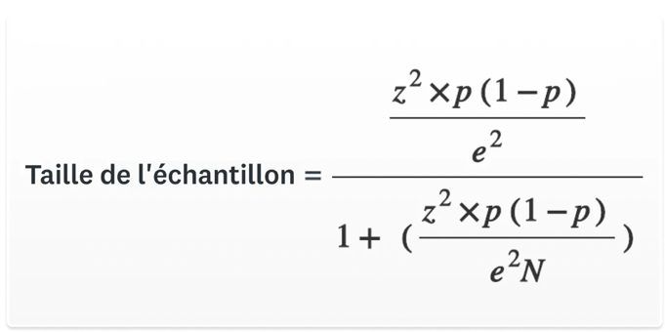
Légende : z = écart-type par rapport à la moyenne p= proportion attendue e= marge d’erreur N= Taille de la population globale
Figure 5: Formule de calcul crée par Charan

Les différents critères permettant d’assurer la qualité des données et leur intérêt au sein de l’étude ont été défini. Le but étant de maximiser la diversité des répondants et atteindre la taille d’échantillon requise.
Les critères d’inclusion sont définis comme étant :
- Être titulaire du Diplôme d’État de masseurs-kinésithérapeute
- Exercer une activité clinique impliquant l’évaluation et la prise en soin de personnes âgées
- Consentir librement à participer à l’étude, au recueil et au traitement des données

Les critères de non-inclusion concernent :
- Les masseurs-Kinésithérapeutes DE ne prenant pas en soin des personnes âgées de plus de 60 ans
- Les masseurs-Kinésithérapeutes DE ne prenant pas en soin des personnes avec troubles de l’équilibre
- Les personnes majeures faisant l’objet d’une protection légale (sauvegarde de justice, curatelle, tutelle), personnes privées de liberté.

Un premier tri sera réalisé dès la réception des données afin d’exclure de l’étude les réponses non conformes aux multiples critères et dans le but de conserver une qualité des données permettant la validité scientifique des résultats. Des critères d’exclusion sont ajoutés post-collecte des questionnaires comme un temps de réponse court ne permettant pas de visualiser correctement toutes les questions ou encore un schéma de réponse uniforme (le participant coche toujours la première case).

Questions
La rédaction des questions doit se faire de manière stricte et en suivant une méthodologie adaptée dans le but de garantir la validité et la fiabilité des données recueillies. Il a été choisi d’utiliser les formes de question fermée, question à choix multiples ou échelles de Likert afin de faciliter l’analyse statistique des données et l’interprétation de celles-ci (Boulan, 2015).
Le questionnaire est divisé en sept sections distinctes :
- Le recueil de la non-opposition
- Les questions d’ordre démographique
- La pratique clinique autour du contrôle postural
- Les pratiques d’évaluation et tests utilisés
- Les connaissances théoriques
- Les formations
- Les remerciements ou commentaires
Ces sept parties sont précédées par le message d’introduction.
Afin de respecter le Règlement Général sur la Protection des Données (RGPD), toutes les données seront anonymisées à l’aide d’un code d’anonymisation défini par chaque répondant. Ce code d’anonymisation est composé de 3 chiffres et de 3 lettres choisis volontairement par le participant. Ce procédé permet de garantir l’anonymat tout en conservant le droit, si volonté du répondant, de pouvoir supprimer ou modifier les données sur demande (CNIL, 2020). La préservation de l'anonymat constitue un pilier fondamental de l'éthique de la recherche, permettant non seulement de protéger l'identité des participants, mais également d'encourager des réponses authentiques et libres de toute autocensure. En garantissant la confidentialité des données personnelles, les participants se sentent davantage en sécurité pour partager leurs expériences et opinions véritables, sans crainte de jugement ou de conséquences (Bianquis, 2018). Le consentement a été questionné explicitement dans la première partie du questionnaire.
Il est aussi nécessaire d’interroger les données démographiques des participants pour contextualiser ou ressortir les possibles corrélations entre les résultats. Ces données ont inclus le genre, l’âge, la région d’exercice, le nombre d’années d’expérience, le type de structure d’exercice. Ces données permettent de vérifier s’il existe des facteurs qui pourraient influencer la pratique clinique des participants. Concernant le questionnement du genre, il a été choisi de suivre les recommandations de Van Hove qui insiste sur l’approche inclusive en proposant des modalités de réponses adaptées (Van Hove, 2021).
Les sections 3,4 et 5 visent directement à répondre à la problématique centrale de l’étude : quels sont les tests préférentiellement utilisés par les kinésithérapeutes français pour évaluer l’équilibre des personnes âgées et quels facteurs influencent leur choix ?
Selon Sibley, l’évaluation de l’équilibre repose sur l’analyse de plusieurs composantes (verticalité, contrôle postural, stabilité dynamique, …). Le questionnaire comprends une série de questions intégrant une échelle de Likert (Systématiquement ; Fréquemment; Occasionnellement; Rarement ; Jamais ; Je ne sais pas) permettant ainsi de recueillir la fréquence d’évaluation clinique de ces composantes par les masseurs-kinésithérapeutes (Berthier, 2023; Sibley et al., 2011b).
Selon Sibley, il est également indiqué de recueillir la fréquence d’utilisation des différents outils cliniques disponibles pour une évaluation non-exhaustive de l’équilibre chez une personne âgée ainsi que les facteurs influençant ce choix. Ces réponses intègrent également l’utilisation d’échelles de Likert (Sibley et al., 2011b).

Les biais
Il est nécessaire de réussir à identifier les potentiels biais auquel il faut faire face afin de pouvoir autant que possible minimiser leur impact sur les résultats de l’étude. Les biais sont définis comme des erreurs systématiques dans la collecte, l’analyse ou l’interprétation des données et qui peuvent compromettre la fiabilité et la validité d’une étude (Choi & Pak, 2004).
Dans le cadre de la réalisation de ce travail, plusieurs biais ont été identifiés. Les solutions pour les contourner ont été réfléchies afin de minimiser autant que possible leur impact.
Le biais de désirabilité sociale est un biais courant surtout quand l’enquête interroge l’expérience, les connaissances ou la manière de pratiquer un acte. Il peut amener une personne à modifier ses réponses pour les rendre plus acceptables, valorisées ou conformes aux normes sociales. Il peut influencer certains participants à répondre de manière trompeuse en optant pour une réponse qu’ils perçoivent comme attendue plutôt que leur expérience réelle. Dans le but de minimiser l’impact de ce biais, il est nécessaire de garantir l’anonymat des réponses et d’encourager le participant à répondre sincèrement, exempt de jugement (Coron, 2020).
Le biais de mesure est la conséquence d’une mauvaise compréhension des questions par le participant. Pour y remédier, chaque question est formulée selon les recommandations de Berthier (Berthier, 2023). Un pré-test a été également réalisé sur un groupe restreint afin d’identifier les éventuelles ambiguïté du questionnaire. Le pré-test participe à mesurer également le biais de cadrage qui consiste en l’influence des réponses par la manière dont une question est formulée et exposée. C’est pour cela que les questions doivent être posées de manière neutre.
Le biais de sélection représente un risque pour l’étude. Cela se produit lorsque la population interrogée par l’étude n’est pas représentative de la population cible. Pour réduire ce risque, le questionnaire a été diffusé via différentes méthodes de communication.
Le fait d’identifier les biais n’exclut en aucun cas le fait qu’ils puissent avoir un impact sur l’étude. Cependant, leur compréhension participe à une validité prépondérante de l’enquête (Choi & Pak, 2004).

Pré-test
Le pré-test d’un questionnaire est le fait de « tester le questionnaire sur une partie de l’échantillon avant son administration à l’échantillon principal » (Corgne et al., 2019). Cela permet d’optimiser celui-ci afin d’améliorer la qualité des données recueillies.
Pour notre étude, il a été choisi de diffuser le pré-test à plusieurs personnes :
- Deux étudiant de l’IFPEK
- La directrice de mémoire
- Deux masseurs-kinésithérapeutes diplômés d’État (DE)
Ce pré-test a permis d’investiguer différents aspects du questionnaire tels que (Corgne et al., 2019):
- La compréhension des questions
- La pertinence des questions en vue de répondre à la problématique posée
- La logique d’ordre des questions
- Le temps de remplissage
- La fonctionnalité technique (questionnaire en ligne)
Un entretien a ensuite réalisé avec les participants afin d’avoir un retour objectif sur le questionnaire. Cela a permis, par la suite, d’effectuer les retouches nécessaires pour remédier aux problèmes émergents.

Diffusion
La diffusion du questionnaire doit être réfléchie et anticipée afin de potentialiser le nombre de réponses obtenue.
Le questionnaire a été diffusé entre les mois de septembre et décembre 2025. Cette période permet une meilleure disponibilité des professionnels (après la période estivale) mais aussi un temps d’analyse plus conséquent par la suite.
Plusieurs canaux de diffusion ont été utilisés (Stéphane Ganassali, 2014) :
- Réseaux professionnels
- Mail des CPTS, de l’ordre, des associations ou syndicats
- Bouche-à-oreille professionnel

Les réseaux professionnels (forums spécialisés, groupes associatifs, syndicats, plateformes professionnelles) offrent l’avantage d’un accès direct à des professionnels potentiellement sensibilisés à la recherche clinique (Krebs et al., 2021). Cette méthode permet une diffusion rapide et ciblée. En revanche, son efficacité dépend du dynamisme du réseau en question et de la capacité du directeur à y avoir accès. Certains groupes peuvent être fermés ou peu actifs, limitant ainsi la portée réelle de la diffusion (Scott, 2011).
L’envoi du questionnaire par mail, à partir d’adresses récupérées sur des plateformes publiques telles que les sites internet des CPTS ou sur celui du conseil de l’Ordre, permet de toucher un large panel de professionnels à moindre coût. Cette méthode est rapide à mettre en œuvre et les relances sont possibles. Cependant, de nombreux courriels peuvent rester non lus, finir dans les spams ou être perçus comme du démarchage, entraînant un faible taux de réponse (Van Mol, 2017).
Le bouche-à-oreille professionnel constitue une méthode informelle mais souvent efficace. Elle repose sur la mobilisation de contacts existants qui relaient spontanément l’information auprès de leurs collègues.
Un message d’introduction concis et engageant accompagne la diffusion du questionnaire pour expliquer l’intérêt et les objectifs de l’étude. Il permet d’encourager les participants. L’objectif était de recueillir un minimum de 30 réponses et si possible 383 afin d’avoir une représentativité nationale. Des relances ont pu être effectués afin de maximiser les chances de parvenir à ces objectifs. Les canaux ayant montré une meilleure efficacité ont été privilégiés.
Un flyer annonçant l’enquête a également été diffusé :
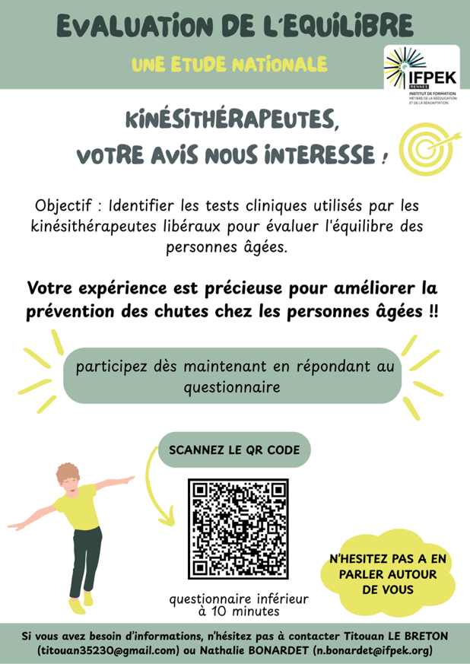
Figure 6: Flyer utilisé pour la diffusion du questionnaire

Attentes et prévisions
L’objectif primaire est de recueillir un minimum de 30 réponses afin de répondre aux attendus de ce travail d’initiation à la recherche. Malgré tous les moyens mis en œuvre pour atteindre ce résultat, il faut s’attendre à devoir effectuer des relances fréquemment.
Il est également attendu que les participants de l’étude soient répartis sur l’ensemble du territoire français afin de garantir une meilleure représentativité. Elle permet de mettre en évidence une potentielle disparité dans la manière de pratiquer selon la région d’exercice.
Le fait de parvenir à identifier les tests les plus couramment utilisés par les kinésithérapeutes français permettant d’évaluer l’équilibre d’une personne âgée représente une des attentes principales. A ce sujet, il est possible d’anticiper les réponses en se basant sur la littérature où il est décrit que ce les tests ayant un temp de passation moindre sont privilégiées, comme le BBS ou le TUG (Sibley, Beauchamp, Van Ooteghem, et al., 2015). Le BESTest pourrait quant à lui être sous-utilisé en raison des conditions nécessaires à son évaluation.
Il est espéré que l’enquête pourrait permettre de faire un état des lieux et d’identifier les facteurs influençant cette discordance clinique. Cette enquête pourrait permettre l’élaboration de recommandations ou de guides pratiques futurs.
Le niveau de formation ainsi que le temps de passation pourraient être les facteurs les plus influençants (Leddy et al., 2011). Il se peut que les praticiens ayant suivi une formation accrue sur l’équilibre soient ceux qui aient recours à des test plus longs mais ayant une validité scientifique renforcée, comme le BESTest (Marques et al., 2016).

Analyse des données
L’analyse de données issues du questionnaire a porté sur des méthodes quantitatives descriptives afin de répondre à la problématique posée.
Les données recueillies à la suite de la diffusion du questionnaire sur Microsoft Forms ont été exportées sur le logiciel Excel. Ce logiciel a été choisi pour sa facilité d’utilisation et son accès gratuit. Il a été suffisant aux analyses qui ont dû être réalisées. Un premier tri a été effectué afin d’éliminer les réponses incomplètes et d’exclure les réponses des participants ne rentrant pas dans nos critères d’inclusion. Chaque variable recueillie a été catégorisée selon sa nature puis encodée afin de permettre l’analyse statistique et un traitement automatisé pour produire des résultats fiables et reproductibles.
Les variables qualitatives (ex : type de test utilisés, champ d’exercice, …) ont été analysées selon leur fréquence afin de de pouvoir identifier les éléments les plus représentés dans l’échantillon interrogé. Les variables dites ordinales, telles que les réponses collectées en échelle de Likert, ont été transcrites sous forme de moyenne ou médiane afin d’avoir un aperçu des tendances générales autour de la pratique interrogée. Des tableaux récapitulatifs ou différentes formes de diagramme ont été utilisés afin de pouvoir communiquer et illustrer visuellement les résultats obtenus après analyse des données.
Les différentes données ont été mises en relation dans le but d’établir des possibles corrélations entre les différentes variables.
Par exemple :
- Les composantes de l’équilibre évaluées et les tests cliniques utilisés
- Le nombre d’années d’expérience clinique et les tests cliniques utilisés
- La région d’exercice et les tests cliniques utilisés
Afin de garantir la validité ainsi que la fiabilité des résultats, les différents biais comme celui dit de « recrutement » ou de « sélection » ont été autant que possible contournés (Trimbur, 2021). Le principe d’anonymat a été également respecté (CNIL, 2020). Le nombre de répondants a été aussi intégré afin d’établir la signification ou non de l’étude (Charan, 2013).
Les résultats de l’analyse ont visé à identifier les pratiques actuelles dans l’évaluation de l’équilibre. Ils ont servi de base à la rédaction du mémoire final, ainsi qu’à d’éventuelles communications professionnelles ou scientifiques.
Pour la publication des résultats, il a été essentiel de décrire précisément la population interrogée. Cela a inclus le nombre total de questionnaires diffusés, le nombre de réponses complètes analysées, et les caractéristiques sociodémographiques des répondants (âge, genre, spécialité d’exercice professionnel, zone géographique, ancienneté dans le métier, etc.). Cette description a permis d’évaluer la représentativité de l’échantillon par rapport à la population cible. Par exemple, si le questionnaire s’adressait aux masseurs-kinésithérapeutes français, il a été pertinent d’indiquer les régions les plus représentées (Artino et al., 2014).
Les résultats quantitatifs ont été présentés sous forme de tableaux ou de figures (graphiques à barres, camemberts, histogrammes), en indiquant systématiquement les effectifs (n) ou les pourcentages (%). Les données ont été présentées de manière logique, en suivant l’ordre des questions posées ou en regroupant les thématiques similaires. Par exemple, il a pu être pertinent de commencer par les données générales sur la fréquence d’utilisation des tests d’équilibre, puis de détailler les outils spécifiques utilisés (ex. : TUG, BBS, BESTest, Mini-BESTest) (Artino et al., 2014).
Lorsque des tests statistiques ont été appliqués pour vérifier des liens entre certaines variables (par exemple, une corrélation entre le type de test utilisé et l’ancienneté professionnelle), les résultats de ces analyses ont été présentés clairement (Fink, 2003).
L’ensemble de ces éléments a permis de mettre en lumière les tendances observées, les pratiques majoritaires, les freins et les leviers à l’utilisation de certains outils, tout en préparant le terrain pour la discussion et l’analyse critique des résultats.

Considérations éthiques et administratives
Dans le cadre d’un travail de recherche, chaque intervenant est responsable du respect des principes éthiques et du traitement des données liées à ses travaux. Notre questionnement porte sur l’évaluation des pratiques professionnelles dans le domaine de la santé. À ce titre, ce questionnaire n’est pas soumis aux dispositions de la Loi Jardé (Fournier, 2012). Le traitement des données personnelles collectées s’inscrit dans le cadre du référentiel méthodologique MR-004 de la CNIL, qui encadre les recherches n’impliquant pas la personne humaine mais comportant des traitements de données à caractère personnel (CNIL, 2018).
La protection de la vie privée et la gestion des données personnelles relèvent du Règlement Général sur la Protection des Données (RGPD) (Bianquis, 2018; CNIL, 2020). Il est donc essentiel que chaque participant soit informé des conditions de traitement des données collectées et que son consentement explicite soit recueilli.
Ainsi, un texte d’introduction sera présenté au début du questionnaire. La participation ne pourra se faire qu’après que la personne ait coché la case validant son accord pour l’utilisation de ses données dans le cadre de cette recherche. Un code d’anonymisation sera aussi demandé afin de pouvoir possiblement supprimer ou rectifier des données collectées tout en conservant l’anonymat des participants.
Le texte d’introduction du questionnaire est à retrouver en annexe (Annexe n°1).
.

Résultats
La phase de collecte des données s’est étendue sur une période de 3 mois, de septembre à décembre 2025. A l’issue de cette période de diffusion multimodale et du tri permettant d’exclure les réponses ne respectant pas les critères de non-inclusion, 37 réponses ont été obtenues. Ce sont ces données qui font l’objet de l’analyse détaillée ci-dessous. La population, définie comme « n », est n=37.

Caractéristiques socio-démographiques
Cette section vise à décrire la population interrogée afin d’en apprécier la représentativité et de contextualiser les pratiques déclarées (figure 7,8,9 et 10).

Figure 7: diagramme de la répartition par genre de la population

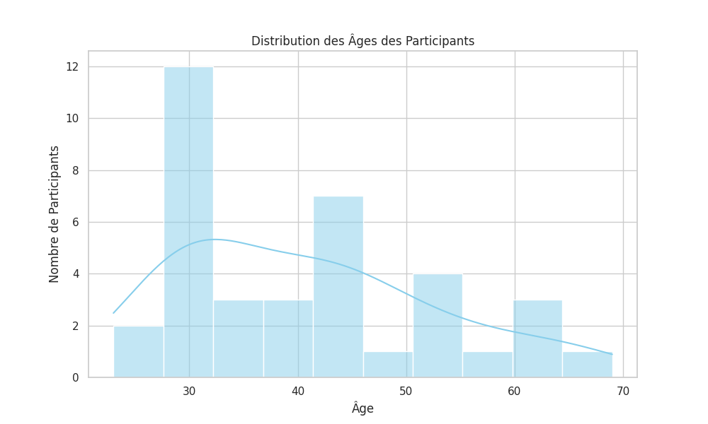
Figure 8: histogramme de la répartition par âge des participants
L’analyse du type de structure dans lesquelles interviennent les participant révèle une prédominance massive de l’exercice libérale, ce qui reflète la répartition réelle de l’exercice de la kinésithérapie en France (figure 9). Cette représentation est d’autant plus intéressante pour l’étude puisque le milieu libéral est le secteur où les contraintes identifiées (perte de temps, manque de matériel...) sont les plus importantes. Ce qui pourrait influencer le choix des tests.

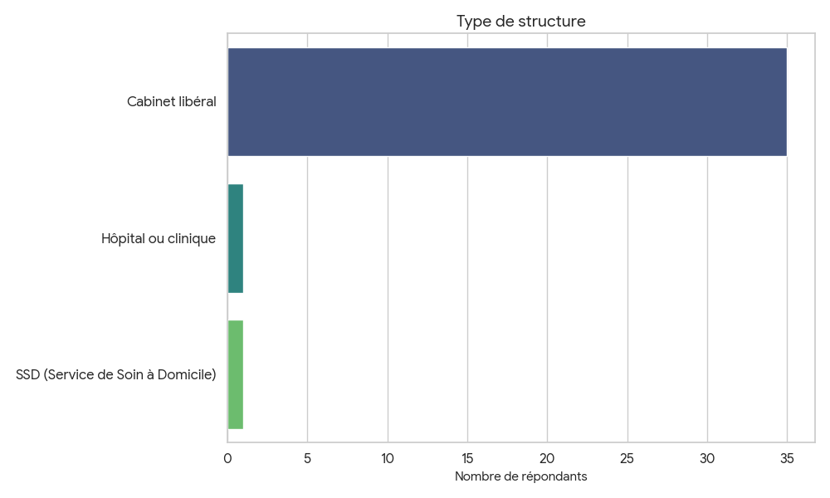
Figure 9: Histogramme de répartition des participants en fonction du type de structure (en nombre de répondants)

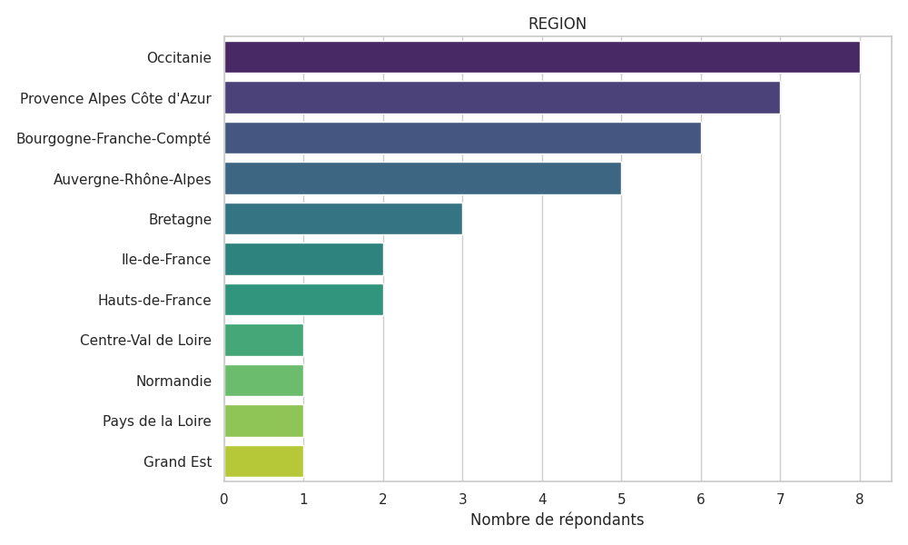
Figure 10: répartition géographique des participants (en nombre de répondants)

Moins de 5 ans | 2
Entre 5 et 10 ans | 12
Entre 11 et 20 ans | 9
Plus de 20 ans | 14
Ce tableau a pour objectif de rendre compte des années des pratiques des praticiens interrogés (tableau 1).

Tableau 1: Années de pratique par participant (en nombre de répondants)

Cet histogramme permet d’apprécier la proportion de personnes âgées que les praticiens prennent en soin quotidiennement (figure 11).
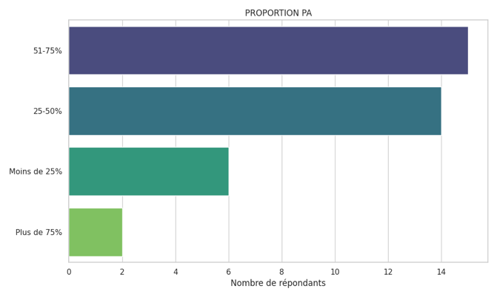
Figure 11: Proportion des PA parmi la patientèle des participants (en nombre de répondants)

Pratiques générales d’évaluation de l’équilibre
Cette section vise à rendre compte des différentes pratiques de nos praticiens interrogés quant à l’évaluation de l’équilibre pour laquelle ils optent.

Ce diagramme en bâton décrit la fréquence d’évaluation du contrôle postural (figure 12).
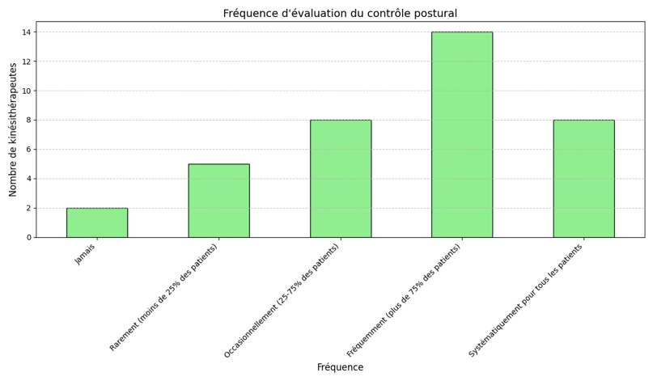
Figure 12: Distribution de la fréquence d'évaluation de l'équilibre (en nombre de répondants)

L’histogramme suivant permet de rendre compte du temps que chaque participant consacre à l’évaluation de l’équilibre (figure 13).
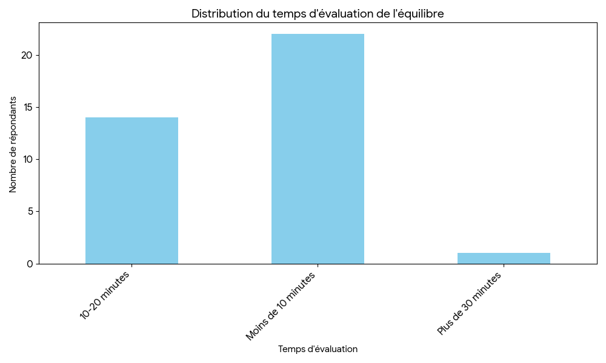
Figure 13: Distribution du temps d'évaluation de l'équilibre (en nombre de répondants)
Le tableau ci-dessous récapitule la fréquence d’utilisation des principaux tests par les répondants (tableau 2) :
TEST | Utilisation systématique | Ne connait pas le test
Appui Unipodal | 55,3 % | 0 %
TUG (Timed Up and Go) | 15,8 % | 2,6 %
Test de Tinetti | 13,2 % | 2,6 %
Échelle de Berg | 7,9 % | 18,4 %
BESTest | 2,6 % | 39,5 %
Mini-BESTest | 5,3 % | 42,1 %
SPPB | 2,6 % | 44,7 %

Tableau 2: Fréquence d'utilisation des tests par les répondants

Cet histogramme fait un état des lieux de la pratique clinique des kinésithérapeutes interrogés en exploitant les données sur le test le plus utilisé (figure 14).
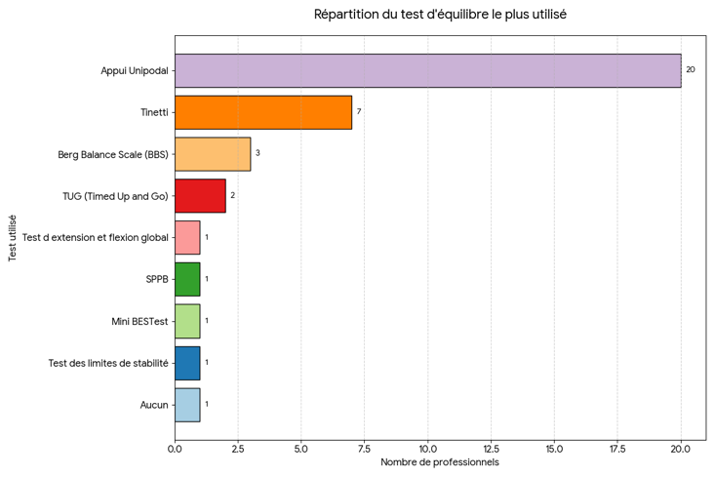
Figure 14: Répartition du test le plus utilisé (en nombre de professionnels)

Les facteurs influençant les choix des praticiens sont résumés sur cette histogramme (figure 15).
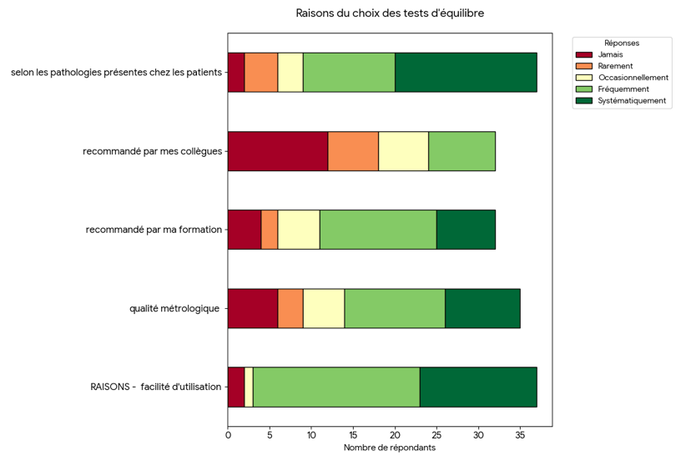
Figure 15: Les raisons du choix des différents tests (en nombre de participants)

Les deux diagrammes suivants s’intéressent aux connaissances des praticiens concernant le modèle défini par Horak et à la fréquence d’évaluation de ces 9 composantes (figure 16 et 17).
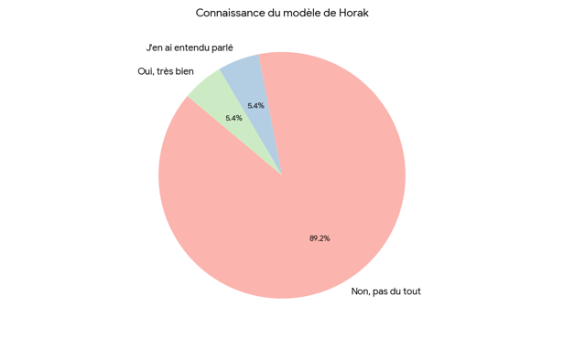
Figure 16: Connaissance du modèle de Horak par les participants (pourcentage de répondants)
.
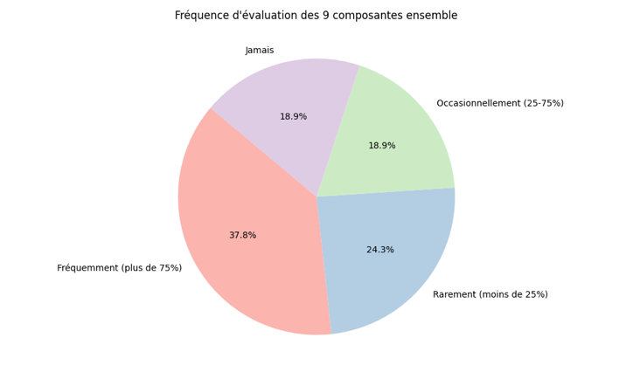
Figure 17: Fréquence d'évaluation simultanée des 9 sous-composantes de l'équilibre (pourcentage de répondants)

Les facteurs limitant l’élaboration d’une évaluation exhaustive de l’équilibre sont rapportés sur cette figure (Figure 18).
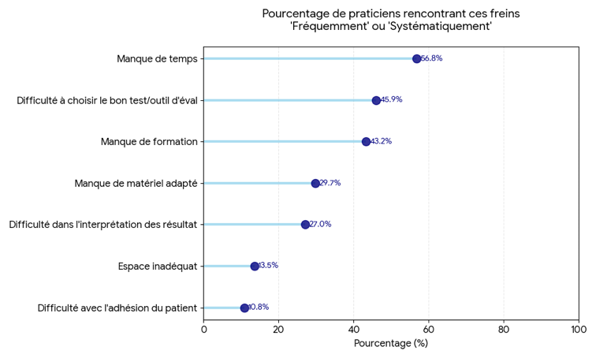
Figure 18: Les facteurs limitant l'élaboration d'une évaluation complète (pourcentage de répondants)

Ce tableau investigue la formation des cliniciens interrogés et leurs envies concernant une formation complémentaire (tableau 3).
Formation spécifique reçue | Oui, en formation initiale | 32,4 %
 | Non, mais souhaiterait en recevoir une | 32,4 %
 | Oui, en formation initiale et continue | 13,5 %
 | Oui, en formation continue | 8,1 %
 | Oui, en auto-formation (congrès, etc.) | 8,1 %
 | Non, et cela ne m'intéresse pas | 5,4 %
Intérêt pour une formation complémentaire | Oui, plutôt intéressé(e) | 51,4 %
 | Oui, très intéressé(e) | 32,4 %
 | Peu intéressé(e) | 10,8 %
 | Pas du tout intéressé(e) | 5,4 %

Tableau 3: La formation des cliniciens et leur intérêt pour une formation complémentaire

La heatmap suivante permet de comparer l’intérêt des cliniciens en fonction des thématiques (figure 19).
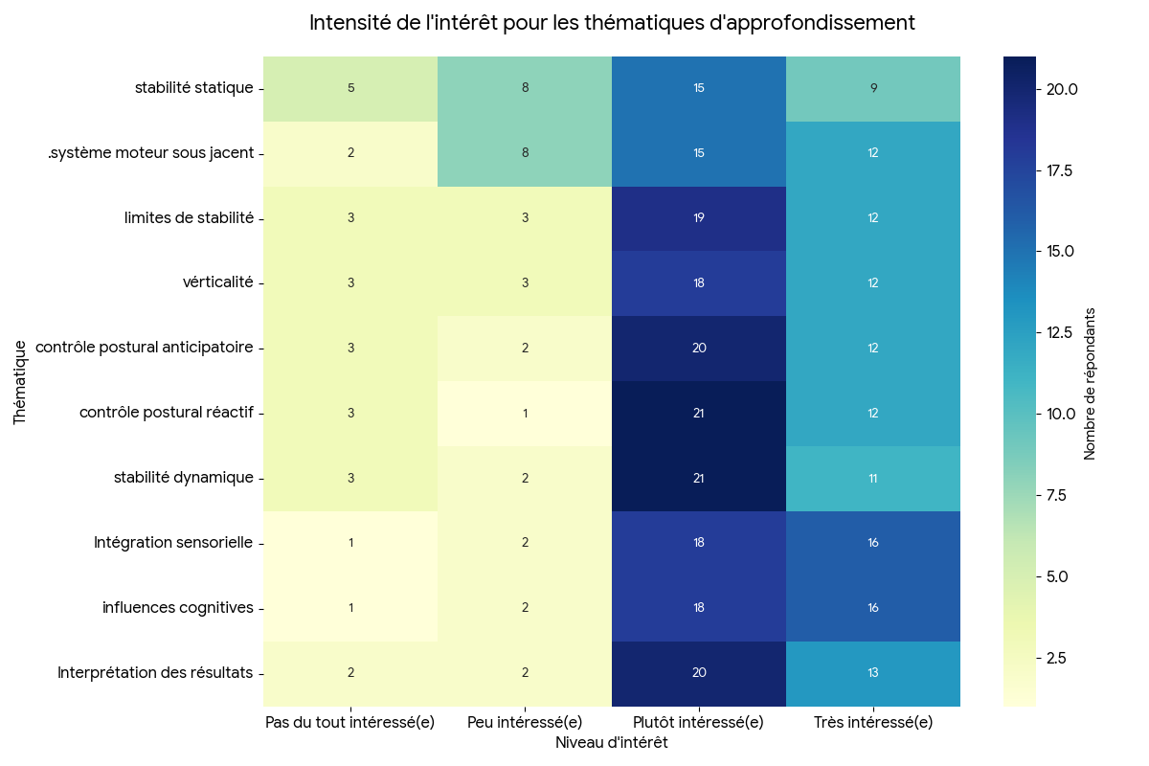
Figure 19: Intérêt par thématiques

Discussion
L’objectif principal de cette étude était de faire un état des lieux sur la pratique des masseurs-kinésithérapeutes quant à l’évaluation de l’équilibre des personnes âgées.

Analyse des résultats
Cette section présente l'analyse descriptive des données recueillies au cours de l'enquête menée entre septembre et décembre 2025. Après traitement et exclusion des réponses non conformes, l'échantillon final se compose de 37 masseurs-kinésithérapeutes diplômés d’État.

Caractéristiques de la population et contexte d'exercice
L'échantillon de l'étude offre un panorama représentatif de la diversité des parcours au sein de la profession :
- Profil démographique : Le panel est majoritairement féminin (70,3 %) face à 29,7 % d'hommes. L'âge moyen des participants s'établit à 39 ans, couvrant un spectre générationnel large allant de 23 à 69 ans.
- Expérience professionnelle : La répartition témoigne d'une expertise clinique importante, puisque plus de la moitié des praticiens possède plus de 10 ans d'exercice. On dénombre 14 participants ayant plus de 20 ans d'expérience, 9 entre 11 et 20 ans, 12 entre 5 et 10 ans, et seulement 2 néo-diplômés de moins de 5 ans.
- Environnement de pratique : L'exercice en cabinet libéral est quasi exclusif avec 94,6 % des répondants, complété par des interventions ponctuelles en milieu hospitalier ou en Service de Soins à Domicile. La couverture géographique est nationale, incluant des régions telles que l'Occitanie, Provence-Alpes-Côte d’Azur, la Bourgogne-Franche-Comté ou encore la Bretagne.
- Patientèle cible : L'enjeu de l'équilibre est quotidien pour ces praticiens : 81 % d'entre eux déclarent que les personnes âgées de plus de 60 ans représentent plus du quart de leur activité, avec même 17 participants pour qui cette proportion dépasse les 50 %.

Modalités et temporalité de l'évaluation de l'équilibre
L'analyse des pratiques révèle une volonté de dépistage systématique, mais fortement contrainte par le temps :
- Fréquence de l'acte : 59,4 % des masseurs-kinésithérapeutes évaluent le contrôle postural de manière « fréquente » ou « systématique » lors de la prise en charge d'un senior, quel que soit le motif de consultation. Cela indique que cette pratique est ancrée dans le quotidien des kinésithérapeutes.
- Investissement temporel : La majorité absolue des praticiens (59,5 %) consacre moins de 10 minutes à cette évaluation. Seul un répondant déclare y accorder plus de 30 minutes, tandis que 37,8 % consacrent entre 10 et 20 minutes à cet examen. Cela appuie le fait que le facteur temps est à prendre en compte par les kinésithérapeutes.

Analyse des outils cliniques et critères de sélection
La hiérarchie des tests utilisés démontre une recherche d'efficience clinique au détriment parfois de l'exhaustivité diagnostique :
- Tests prédominants : Le test d'appui unipodal est le seul outil utilisé systématiquement par plus de la moitié de l'échantillon (55,3 %) et est connu de tous les participants. Il est suivi par le Timed Up and Go (TUG) (15,8 % d'usage systématique) et le test de Tinetti (13,2 %).
- Outils complexes ou méconnus : Les échelles plus globales comme l'Échelle de Berg ne sont utilisées systématiquement que par 7,9 % des répondants. Les tests les plus complets, tels que le BESTest ou le Mini-BESTest, souffrent d'un déficit de notoriété important, avec respectivement 39,5 % et 42,1 % de praticiens déclarant ne pas les connaître.
- Déterminants du choix : La facilité d'utilisation et l'adaptation aux pathologies du patient sont les deux raisons majeures influençant le choix des cliniciens. La recommandation par la formation initiale ou la qualité métrologique des tests apparaissent comme des facteurs secondaires.
L’analyse croisée des données entre la fréquence d’utilisation des tests et le temps consacré à l’évaluation de l’équilibre chez une personne âgée vient confirmer le fait que les praticiens qui consacrent le moins de temps à l’évaluation semble être les cliniciens qui optent pour les tests les moins exhaustifs tels que le Single Leg Stance ou encore le Tinetti (figure 20).
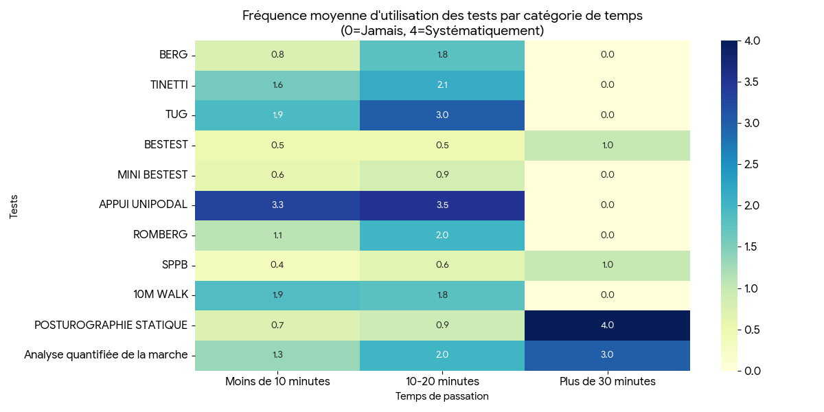
Figure 20: Analyse croisée entre le temps d'évaluation et les tests utilisés

Maîtrise du cadre théorique et limites rencontrées
L'étude met en lumière un écart notable entre les modèles de recherche et la pratique de terrain :
- Connaissance du modèle de Horak : Près de 9 répondants sur 10 (89,2 %) déclarent ne pas connaître du tout le Systems Framework for Postural Control. En corrélation, l'évaluation conjointe des neuf sous-composantes de l'équilibre est jugée rare ou occasionnelle par la majorité des participants.
- Freins à l'exhaustivité : Pour 56,8 % des MK, le manque de temps constitue l'obstacle principal à une évaluation complète. La difficulté à sélectionner le test approprié (45,9 %) et le manque de formation spécifique (43,2 %) sont également cités comme des freins majeurs. En revanche, le manque de matériel (29,7 %) ou d'espace (13,5 %) semble moins impactant.

État des lieux de la formation et besoins exprimés
La formation apparaît comme le levier principal d'évolution des pratiques :
- Parcours de formation : Seuls 32,4 % des praticiens ont bénéficié d'une formation spécifique durant leur cursus initial. Une proportion identique (32,4 %) n'a reçu aucune formation mais exprime un intérêt pour ce domaine.
- Perspectives : L'adhésion pour une formation complémentaire est massive : 83,8 % des répondants se disent « plutôt » ou « très intéressés ».
- Thématiques de prédilection : Les kinésithérapeutes souhaitent prioritairement approfondir l'évaluation de la stabilité dynamique, du contrôle postural réactif et l'interprétation des résultats cliniques pour optimiser leur prise en charge.

Confrontations avec la littérature
L’analyse des résultats a mis en valeur une pratique centrée sur l’efficience temporelle. Il est nécessaire de comparer ces résultats avec la littérature existante afin d’en comprendre les enjeux cliniques.

Idéal théorique versus réalité clinique
Dans son travail de thèse portant sur l'état des lieux des pratiques évaluatives en masso-kinésithérapie pour la maladie de Parkinson, Romain Pichon (2023) met en évidence une hétérogénéité dans le choix des tests, tout en identifiant des standards récurrents dans la littérature.
Ses recherches révèlent que certains tests se distinguent par leur fréquence d'utilisation et leur robustesse scientifique :
- Le Timed Up and Go (TUG) : Il apparaît comme l'un des tests les plus cités pour évaluer la mobilité fonctionnelle et le risque de chute, grâce à sa rapidité d'exécution et sa pertinence clinique.
- Le Test de marche de 6 minutes (6MWT) : Largement utilisé pour mesurer l'endurance cardiorespiratoire et la capacité de marche prolongée, il est considéré comme un indicateur fiable de la condition physique générale du patient.
- Le Mini-BESTest : Pichon souligne son importance croissante dans la littérature récente pour une évaluation exhaustive de l'équilibre, car il permet de discriminer différents systèmes de contrôle postural (ajustements anticipatoires, réactifs, etc.).

L'étude explique également que le choix de ces tests dans la littérature est souvent dicté par leur fidélité, leur sensibilité au changement et leur capacité à refléter l'impact des interventions thérapeutiques. Cependant, Pichon alerte sur le fait que certains tests très présents dans les études scientifiques sont parfois délaissés en pratique libérale par manque de temps ou de matériel, créant ainsi un fossé entre la recherche et la clinique (Pichon, 2023).
Cela appuie le fait qu’il existe réellement une discordance entre les recommandations retrouvées dans la littérature et la réalité clinique. En effet, les tests décrits comme étant les plus fiables et robustes scientifiquement ne sont en fait pas utilisés par les praticiens.

Une similitude avec les tendances internationales
L’omniprésence de l’utilisation du test d’appui unipodale par les répondants est en adéquation avec la littérature scientifique actuelle. Ce test est plébiscité pour sa rapidité d’exécution, ce qui représente un atout majeur pour son utilisation en milieu libéral (Delfa-de-la-Morena et al., 2024).
Cependant, l’utilisation d’outils de dépistage exhaustif tel que le TUG ou le Tinetti au détriment d’évaluation plus exhaustive confirme la tendance observée par Sibley (Sibley et al., 2011b). Ces auteurs notaient, concernant les pratiques au Canada, que la formation initiale influence les connaissances et compétences des cliniciens les conduisant à utiliser des tests par habitude au détriment de leur précision diagnostique. Le score global d’un test comme le TUG permet de quantifier et d’objectiver le fait qu’un sujet soit à risque de chute mais ne permet pas le diagnostic différentiel du système déficitaire (Podsiadlo & Richardson, 1991).

Le déficit de diffusion
Comme évoqué dans l’analyse des résultats près de 90 % des répondants ne connaissent pas le modèle de Horak. Ce déficit de diffusion du « Systems Framework for Postural Control » explique la sous-utilisation critique du BESTest.
Le BESTest étant présenté comme le seul outil permettant d'évaluer toutes les composantes de l'équilibre, son absence de notoriété suggère que le frein n'est pas uniquement le temps de passation important déjà identifié (Leddy et al., 2011; Sibley, Beauchamp, Van Ooteghem, et al., 2015). Il semble exister une barrière liée à la formation, comme le pressentaient Sibley lorsqu'ils soulignaient qu'un déficit de formation spécifique peut limiter l'usage de tests dont la pertinence est pourtant avérée (Sibley et al., 2011b). Ce manque de connaissance est d'ailleurs objectivé par les praticiens eux-mêmes, qui le perçoivent comme un frein majeur dans 43,2 % des cas.

Le cas du Mini-BESTest
Le cas du Mini-BESTest illustre parfaitement la distance entre la recherche et le terrain. Bien que conçu par Franchignoni et Horak pour répondre aux contraintes cliniques en réduisant le temps de passation à 10-15 minutes (comparativement au 45-50 minutes pour le BESTest), il reste marginal dans notre étude avec seulement 5,3 % d'utilisation systématique (Franchignoni et al., 2010).
Ce résultat est paradoxal au regard du manque de temps cité comme premier facteur limitant par 56,8 % des kinésithérapeutes interrogés. Cette situation corrobore les observations faites dans la littérature suggérant que l'usage de tests validés et renforcés reste dépendant d'un niveau de formation accrue (Marques et al., 2016). L'attachement à des échelles plus anciennes comme celle de Berg ou de Tinetti, malgré leurs limites comme l'effet plafond, témoigne d'une certaine inertie des pratiques professionnelles face aux nouveaux outils de compromis validés par la littérature (Sibley, Beauchamp, Van Ooteghem, et al., 2015).

La formation
L'analyse de nos résultats suggère que l'obstacle à une évaluation exhaustive de l'équilibre n'est pas uniquement logistique, mais également lié à l'intégration des modèles théoriques et à l'accès à la formation spécialisée.

L'impact de la méconnaissance du cadre théorique de Horak
Le constat le plus frappant de cette enquête est la méconnaissance quasi totale du modèle de Horak (Systems Framework for Postural Control), ignoré par 89,2 % des répondants. Ce cadre théorique est pourtant le socle sur lequel repose le BESTest, seul outil capable d'explorer de manière systémique les neuf sous-composantes du maintien postural.
Cette absence de culture théorique autour du modèle de Horak explique pourquoi seulement 2,6 % des praticiens utilisent le BESTest de manière systématique. Sans la maîtrise de ce référentiel, le clinicien risque de pratiquer une évaluation par "addition de tests" plutôt que par "analyse de systèmes". En méconnaissance du modèle de Horak, il devient complexe pour le masseur-kinésithérapeute de percevoir la valeur ajoutée d'un diagnostic fonctionnel différencié par rapport à un simple dépistage global. Ce manque de connaissance est d'ailleurs identifié comme un frein majeur à une évaluation complète par 43,2 % des professionnels.

Analyse des besoins en formation
Bien que l'expérience clinique de notre échantillon soit solide (plus de la moitié des praticiens exercent depuis plus de 10 ans), le cursus de formation initiale semble avoir laissé des lacunes. En effet, seuls 32,4 % des répondants rapportent avoir reçu une formation spécifique sur l'équilibre durant leurs études.
Toutefois, nos données révèlent une forte appétence pour la montée en compétences : 83,8 % des participants se disent « plutôt » ou « très intéressés » par une formation complémentaire. Cet intérêt se cristallise sur des thématiques critiques souvent délaissées en pratique courante :
- Le contrôle postural réactif et la stabilité dynamique : Ces composantes, essentielles pour réagir à une perturbation imprévue et éviter la chute, suscitent une intensité d'intérêt maximale chez les répondants.
- L’intégration sensorielle et les influences cognitives : Ces thématiques sont perçues comme des piliers nécessaires pour affiner l'interprétation des résultats cliniques.

Enjeu de santé publique et rôle du kinésithérapeute
Cette volonté d'approfondissement s'inscrit dans un contexte national d'urgence sanitaire. Le Plan Antichute 2022 vise à réduire de 20 % les chutes mortelles chez les personnes âgées, un défi majeur quand on sait qu'une personne sur trois de plus de 60 ans chute chaque année en France.
Le masseur-kinésithérapeute est l'un des acteurs pivots de ce plan, notamment au niveau de l'axe 1 concernant le dépistage des risques. Ses compétences lui permettent non seulement d'objectiver un risque de chute, mais aussi de proposer des programmes de prévention spécifiques. Les résultats de notre enquête montrent que le praticien est prêt à assumer ce rôle, conscient qu'une intervention ciblée sur l'équilibre peut réduire de 25 % le risque de chute. Le développement de formations concrètes, axées sur l'interprétation clinique et l'utilisation de tests validés mais rapides (comme le Mini-BESTest), apparaît donc comme uno levier indispensable pour transformer ces intentions en une pratique clinique généralisée et efficace.

Limites de l’étude
Malgré la pertinence des tendances observées, ce travail d'initiation à la recherche présente plusieurs limites qui doivent être prises en compte dans l’interprétation des résultats.

La représentativité et la taille de l’échantillon
La limite majeure de cette étude réside dans la taille de l'échantillon recueilli. Alors que le calcul initial de puissance, basé sur la formule de Charan, prévoyait un besoin de 383 réponses pour garantir une représentativité statistique nationale avec une marge d’erreur de 5 %, seuls 37 questionnaires complets ont pu être analysés. Ce faible effectif limite la généralisation des résultats à l’ensemble des 109 000 masseurs-kinésithérapeutes exerçant en France. Bien que les tendances observées soient marquées, elles ne peuvent être considérées que comme des indicateurs de pratiques et non comme une vérité statistique absolue pour toute la profession.

Les biais de sélection et de recrutement
Le mode de diffusion multimodale (réseaux sociaux, mailings) a favorisé un biais de sélection. Les praticiens ayant répondu sont probablement ceux qui portent déjà un intérêt particulier à la gériatrie ou à la recherche clinique, ce qui peut surestimer la fréquence déclarée des évaluations. De plus, on observe une sur-représentation massive de l’exercice libéral (94,6 % des répondants). Si cela reflète la réalité démographique de la profession, cela occulte les pratiques en milieu hospitalier ou en centre de rééducation où les contraintes de temps et l’accès au matériel sont radicalement différents.

Les biais déclaratifs
L'utilisation d'un auto-questionnaire expose au biais de désirabilité sociale. Les participants peuvent avoir tendance à surévaluer leur fréquence d'évaluation ou à déclarer l'utilisation de tests qu'ils jugent "attendus" par l'enquêteur, plutôt que de décrire strictement leur pratique quotidienne réelle. De même, la compréhension de certaines questions a pu varier d'un individu à l'autre malgré le pré-test effectué, induisant un possible biais de mesure.

Perspectives et ouvertures
Les résultats de ce travail, bien que limités par la taille de l'échantillon, ouvrent des pistes de réflexion majeures pour l'évolution de la pratique kinésithérapique auprès des personnes âgées de 60 ans et plus.

Vers la création de guides de pratique clinique "efficients"
Le décalage entre l’exhaustivité du BESTest et la réalité du cabinet libéral suggère la nécessité de développer des outils alliant les deux aspects. Une perspective concrète serait l’élaboration de recommandations ou de guides pratiques simplifiés. Ces outils ne chercheraient pas à remplacer le bilan complet, mais à proposer un "arbre décisionnel" rapide : en fonction des résultats au test d'appui unipodal (dépistage), le MK serait orienté vers un item spécifique du Mini-BESTest (diagnostic). L'objectif est de passer d'une évaluation binaire ("risque" ou "pas de risque") à une évaluation ciblée sur le système déficitaire en moins de 15 minutes.

Modernisation de la formation initiale et continue
L'intérêt massif des répondants pour une formation complémentaire (83,8 %) montre que la profession est prête à évoluer. Une ouverture majeure réside dans la révision des maquettes pédagogiques en IFMK. L'intégration systématique du modèle systémique de Horak permettrait aux futurs praticiens de ne plus voir l'équilibre comme une fonction monolithique, mais comme une interaction complexe de sous-systèmes. Par ailleurs, le développement de formations en e-learning ou de formats courts et concrets, axés sur l'interprétation des résultats, pourrait être une attente forte des praticiens libéraux pour pallier le manque de temps.

Inscription dans une dynamique pluriprofessionnelle
La prévention des chutes ne peut rester l’objectif d'une seule profession. Une perspective d'ouverture réside dans l'intégration du MK au sein de dispositifs comme les Communautés Professionnelles Territoriales de Santé (CPTS) ou le programme ICOPE de l'OMS. Le kinésithérapeute, par sa maîtrise des tests cliniques, doit devenir le référent de l'axe "mobilité" pour les médecins généralistes et les infirmiers. Ce travail en réseau permettrait une meilleure orientation des patients fragiles et une optimisation du parcours de soins, conformément aux enjeux du Plan Antichute 2022.

Pistes pour des recherches futures
Ce travail d'initiation pourrait être prolongé par une étude à plus grande échelle. Il serait pertinent d'évaluer l'impact réel de l'utilisation de tests exhaustifs (type Mini-BESTest) sur l'efficacité de la rééducation : un patient dont le système déficitaire a été précisément identifié chute-t-il statistiquement moins qu'un patient ayant reçu une rééducation globale ? Une telle étude permettrait de valider définitivement l'intérêt clinique du diagnostic différentiel en libéral.

Conclusion
Ce Mémoire d’Initiation à la Recherche visait à identifier les tests utilisés préférentiellement par les kinésithérapeutes français pour évaluer l’équilibre des personnes âgées et à comprendre les motivations de ces choix.
L’étude a permis de confirmer que si l’évaluation de l’équilibre est une pratique régulière, elle reste dominée par une recherche d'efficience immédiate. Le test d’appui unipodal s'impose comme l'outil de référence absolu sur le terrain, plébiscité pour sa rapidité et sa simplicité, malgré ses limites en termes de diagnostic fonctionnel précis.
Cette étude révèle également un levier puissant : la motivation des praticiens. La profession exprime un besoin criant de formation pour sortir de l'empirisme et s'inscrire dans une pratique fondée sur les preuves (Evidence-Based Practice).
En conclusion, la prévention des chutes, enjeu de santé publique majeur, ne pourra être optimisée que par une meilleure diffusion des savoirs scientifiques et une adaptation des outils de diagnostic aux réalités du terrain. Le masseur-kinésithérapeute, acteur pivot de l'autonomie, dispose des compétences pour relever ce défi, à condition d'être soutenu par une formation continue adaptée et une reconnaissance accrue de son rôle de diagnosticien dans le dépistage de la fragilité.

Bibliographie

Agrawal, Y., Carey, J. P., Della Santina, C. C., Schubert, M. C., & Minor, L. B. (2009). Disorders of balance and vestibular function in US adults : Data from the National Health and Nutrition Examination Survey, 2001-2004. Archives of Internal Medicine, 169(10), 938‑944. https://doi.org/10.1001/archinternmed.2009.66
Ang, G. C., Low, S. L., & How, C. H. (2020). Approach to falls among the elderly in the community. Singapore Medical Journal, 61(3), 116‑121. https://doi.org/10.11622/smedj.2020029
Artino, A. R., La Rochelle, J. S., Dezee, K. J., & Gehlbach, H. (2014). Developing questionnaires for educational research : AMEE Guide No. 87. Medical Teacher, 36(6), 463‑474. https://doi.org/10.3109/0142159X.2014.889814
Berg, K. O., Wood-Dauphinee, S. L., Williams, J. I., & Maki, B. (1992). Measuring balance in the elderly : Validation of an instrument. Canadian Journal of Public Health = Revue Canadienne De Sante Publique, 83 Suppl 2, S7-11.
Berthier, N. (2023). Chapitre 5. Le questionnaire. Cursus, 4, 98‑172.
Beucher, J. (2021). Rééducation proprioceptive de l’entorse latérale de cheville : Surface stable ou surface instable?
Bianquis, G. (2018). La protection juridique des données personnelles. Regards croisés sur l’économie, 23(2), 156‑160. https://doi.org/10.3917/rce.023.0156
Bien vieillir. (2024, septembre 24). https://www.santepubliquefrance.fr/la-sante-a-tout-age2/bien-vieillir
Blain, H., Bloch, F., Borel, L., Dargent-Molina, P., Gauvain, J. B., Hewson, D., Orève, M.-J., Kemoun, G., Mourey, F., Puisieux, F., Rolland, Y., & Stephan, Y. (2015). Activité physique et prévention des chutes chez les personnes âgées.
Bonnet, C., Cambois, E., & Fontaine, R. (2021). Dynamiques, enjeux démographiques et socioéconomiques du vieillissement dans les pays à longévité élevée: Population, Vol. 76(2), 225‑325. https://doi.org/10.3917/popu.2102.0225
Boulan, H. (2015). Chapitre 4. Les types de questions. Fonctions de l’entreprise, 91‑171.
Buisson, C., & Boussuge, A. (2023). Chute et conséquences:Processus traumatiques. Hors collection Infirmier Vuibert, 72‑74.
Charan. (2013). How to Calculate Sample Size for Different Study Designs in Medical Research?
Choi, B. C. K., & Pak, A. W. P. (2004). A Catalog of Biases in Questionnaires. Preventing Chronic Disease, 2(1), A13.
Cissé, B., Peres-Bouchet, K., & Duclos, N. (2023). État des lieux des pratiques des kinésithérapeutes en matière de prévention des chutes du sujet âgé de plus de 65 ans et évaluation de leur appétence à intégrer un réseau de santé dédié à la prévention : Enquête réalisée auprès des praticiens de la ville de Pessac. Kinésithérapie, la Revue, Journées francophones de Kinésithérapie 2023, 23(255), 7. https://doi.org/10.1016/j.kine.2022.12.011
CNIL. (2018). Délibération n° 2018-155 du 3 mai 2018 portant homologation de la méthodologie de référence relative aux traitements de données à caractère personnel mis en œuvre dans le cadre des recherches n’impliquant pas la personne humaine, des études et évaluations dans le domaine de la santé (MR-004)—Légifrance. https://www.legifrance.gouv.fr/jorf/id/JORFTEXT000037187498
CNIL. (2020). L’anonymisation de données personnelles. https://www.cnil.fr/fr/technologies/lanonymisation-de-donnees-personnelles
Corgne, S. L., Olivier, M., & Palat, B. (2019). Quelles sont les meilleurs méthodes de pré-test d’un questionnaire et pourquoi ce sont les entretiens cognitifs?
Coron, C. (2020). Outil 11. Le questionnaire : Les biais. BàO La Boîte à Outils, 38‑41.
Coste, J., Valderas, J. M., & Carcaillon-Bentata, L. (2022). The epidemiology of multimorbidity in France : Variations by gender, age and socioeconomic factors, and implications for surveillance and prevention. PLoS ONE, 17(4), e0265842. https://doi.org/10.1371/journal.pone.0265842
Cruz-Jentoft, A. J., Bahat, G., Bauer, J., Boirie, Y., Bruyère, O., Cederholm, T., Cooper, C., Landi, F., Rolland, Y., Sayer, A. A., Schneider, S. M., Sieber, C. C., Topinkova, E., Vandewoude, M., Visser, M., Zamboni, M., & Writing Group for the European Working Group on Sarcopenia in Older People 2 (EWGSOP2), and the Extended Group for EWGSOP2. (2019). Sarcopenia : Revised European consensus on definition and diagnosis. Age and Ageing, 48(1), 16‑31. https://doi.org/10.1093/ageing/afy169
Cullen, K. (2019). Vestibular processing during natural self-motion : Implications for perception and action. Nature reviews. Neuroscience, 20(6), 346‑363. https://doi.org/10.1038/s41583-019-0153-1
Décennie du vieillissement en bonne santé. (2021, janvier 6). https://news.un.org/fr/story/2021/01/1086002
Delfa-de-la-Morena, J. M., Paes, P. P., de Oliveira, D. P. L., Júnior, F. C., Lima, B. D. M., García-González, M., Mijarra-Murillo, J.-J., & Riquelme-Aguado, V. (2024). Single-Leg Balance and Lower Limb Strength : Quantitative Analysis with the Balance Master System. Journal of Functional Morphology and Kinesiology, 9(4), 282. https://doi.org/10.3390/jfmk9040282
Dos Santos, N. C., Miravitlles, M., Camelier, A. A., de Almeida, V. D. C., Maciel, R. R. B. T., & Camelier, F. W. R. (2022). Prevalence and Impact of Comorbidities in Individuals with Chronic Obstructive Pulmonary Disease : A Systematic Review. Tuberculosis and Respiratory Diseases, 85(3), 205‑220. https://doi.org/10.4046/trd.2021.0179
Duclos. (2016). Contrôle postural : Physiologie, concepts principaux et implications pour la réadaptation. https://www.em-consulte.com/article/1073627/controle-postural-physiologie-concepts-principaux-
Duncan, R. P., Leddy, A. L., Cavanaugh, J. T., Dibble, L. E., Ellis, T. D., Ford, M. P., Foreman, K. B., & Earhart, G. M. (2013a). Comparative Utility of the BESTest, Mini-BESTest, and Brief-BESTest for Predicting Falls in Individuals With Parkinson Disease : A Cohort Study. Physical Therapy, 93(4), 542‑550. https://doi.org/10.2522/ptj.20120302
Fay B. Horak. (1997). Clinical assessment of balance disorders.
Fenneteau, H. (2015). Chapitre 5. La structuration et le test du questionnaire. Les Topos, 3, 111‑120.
Fink, A. (2003). How to Report on Surveys. SAGE Publications, Inc. https://doi.org/10.4135/9781412984461
Firdion, J.-M. (2010). Construire un échantillon. L’Enquête Sociologique, 72‑92.
Fournier, L. S. (2012). La loi Jardé : Une nouvelle loi régissant la recherche médicale. Hegel, 3(3), 47‑50. https://doi.org/10.4267/2042/48249
Franchignoni, F., Horak, F., Godi, M., Nardone, A., & Giordano, A. (2010). Using psychometric techniques to improve the Balance Evaluation System’s Test : The mini-BESTest. Journal of rehabilitation medicine : official journal of the UEMS European Board of Physical and Rehabilitation Medicine, 42(4), 323‑331. https://doi.org/10.2340/16501977-0537
Gaspar, A. G. M., & Lapão, L. V. (2021). eHealth for Addressing Balance Disorders in the Elderly : Systematic Review. Journal of Medical Internet Research, 23(4), e22215. https://doi.org/10.2196/22215
Ghiglione, & Matalon. (1998). Les enquêtes sociologiques.
Gonthier, R. (2014). Épidémiologie, morbidité, mortalité, coût pour la société et pour l’individu, principales causes de la chute. Bulletin de l’Académie Nationale de Médecine, 198(6), 1025‑1039. https://doi.org/10.1016/S0001-4079(19)31256-7
Guilbaud, A., Mailliez, A., & Boulanger, É. (2020). Vieillissement—Une approche globale, multidimensionnelle et préventive. médecine/sciences, 36(12), Article 12. https://doi.org/10.1051/medsci/2020224
Guillermain, C. (2022). Le vieillissement humain : Penser un phénomène physiologique à la lumière de la biologie contemporaine.
Gunn, H., & Goding, L. (2009). Continuing Professional Development of physiotherapists based in community primary care trusts : A qualitative study investigating perceptions, experiences and outcomes. Physiotherapy, 95(3), 210‑215. https://doi.org/10.1016/j.physio.2007.09.003
Horak, F. B. (2006). Postural orientation and equilibrium : What do we need to know about neural control of balance to prevent falls? Age and Ageing, 35(suppl_2), ii7‑ii11. https://doi.org/10.1093/ageing/afl077
Horak, F. B., Wrisley, D. M., & Frank, J. (2009). The Balance Evaluation Systems Test (BESTest) to Differentiate Balance Deficits. Physical Therapy, 89(5), 484‑498. https://doi.org/10.2522/ptj.20080071
Innocent-Mutel, D., & Ponton, G. (2015). Chapitre 28. La prévention de la chute. In Manuel d’enseignement de psychomotricité (p. 387‑404). De Boeck Supérieur. https://doi.org/10.3917/dbu.albar.2015.01.0387
Ishii, K. (2013). La prise en charge des personnes âgées dépendantes à domicile en France et au Japon : Quelles différences ? La Revue de l’Ires, 79(4), 3‑33. https://doi.org/10.3917/rdli.079.0003
Jacobson, G. P., Shepard, N. T., Barin, K., Janky, K., & McCaslin, D. L. (2020). Balance Function Assessment and Management, Third Edition. Plural Publishing.
Jeandel, C. (2005). Les différents parcours du vieillissement. Les Tribunes de la santé, 7(2), 25‑35. https://doi.org/10.3917/seve.007.35
Karnath, H.-O., Ferber, S., & Dichgans, J. (2000). The neural representation of postural control in humans. Proceedings of the National Academy of Sciences of the United States of America, 97(25), 13931‑13936.
Kinésithérapie et seniors. (2019, avril 1). Ordre des masseurs-kinésithérapeutes. https://www.ordremk.fr/actualites/patients/kinesitherapie-et-seniors/
Krebs, F., Lorenz, L., Nawabi, F., Lück, I., Bau, A.-M., Alayli, A., & Stock, S. (2021). Recruitment in Health Services Research—A Study on Facilitators and Barriers for the Recruitment of Community-Based Healthcare Providers. International Journal of Environmental Research and Public Health, 18(19), 10521. https://doi.org/10.3390/ijerph181910521
Leddy, A. L., Crowner, B. E., & Earhart, G. M. (2011). Utility of the Mini-BESTest, BESTest, and BESTest Sections for Balance Assessments in Individuals with Parkinson Disease. Journal of neurologic physical therapy : JNPT, 35(2), 90‑97. https://doi.org/10.1097/NPT.0b013e31821a620c
Lee, L., Heckman, G., & Molnar, F. J. (2015). La fragilité. Canadian Family Physician, 61(3), e119‑e124.
Li, Z., Liang, Y.-Y., Wang, L., Sheng, J., & Ma, S.-J. (2016). Reliability and validity of center of pressure measures for balance assessment in older adults. Journal of Physical Therapy Science, 28(4), 1364‑1367. https://doi.org/10.1589/jpts.28.1364
Mancini, M., & Horak, F. B. (2010). The relevance of clinical balance assessment tools to differentiate balance deficits. European Journal of Physical and Rehabilitation Medicine, 46(2), 239‑248.
Marques, A., Almeida, S., Carvalho, J., Cruz, J., Oliveira, A., & Jácome, C. (2016). Reliability, Validity, and Ability to Identify Fall Status of the Balance Evaluation Systems Test, Mini-Balance Evaluation Systems Test, and Brief-Balance Evaluation Systems Test in Older People Living in the Community. Archives of Physical Medicine and Rehabilitation, 97(12), 2166-2173.e1. https://doi.org/10.1016/j.apmr.2016.07.011
Massion, J. (1994). Postural control system. Current Opinion in Neurobiology, 4(6), 877‑887. https://doi.org/10.1016/0959-4388(94)90137-6
Modèle de Rasch. (2020). In Wikipédia. https://fr.wikipedia.org/w/index.php?title=Mod%C3%A8le_de_Rasch&oldid=172519334
Mucchielli, R. (1993). Questionnaire dans l’enquête psycho-sociale (Le). Esf Editeur.
ONU. (2019). World Population Ageing 2019 : Highlights.
Owsley, C. (2011). Aging and vision. Vision Research, 51(13), 1610‑1622. https://doi.org/10.1016/j.visres.2010.10.020
Papon & Beaumel. (2021). Avec la pandémie de Covid-19, nette baisse de l’espérance de vie et chute du nombre de mariages.
Parizot, I. (2012). 5 – L’enquête par questionnaire. In L’enquête sociologique (p. 93‑113). Presses Universitaires de France. https://doi.org/10.3917/puf.paug.2012.01.0093
Piasecki, M., Ireland, A., Stashuk, D., Hamilton‐Wright, A., Jones, D. A., & McPhee, J. S. (2016a). Age‐related neuromuscular changes affecting human vastus lateralis. The Journal of Physiology, 594(16), 4525‑4536. https://doi.org/10.1113/JP271087
Pichon. (2023). Atteinte du contrôle postural chez les personnes avec BPCO : modifications, caractéristiques et activités de la vie quotidienne.
Plan antichute des personnes âgées. (2022, février 21). https://solidarites.gouv.fr/plan-antichute-des-personnes-agees
Podsiadlo, D., & Richardson, S. (1991). The timed « Up & Go » : A test of basic functional mobility for frail elderly persons. Journal of the American Geriatrics Society, 39(2), 142‑148. https://doi.org/10.1111/j.1532-5415.1991.tb01616.x
Poiraudeau, S. (2004). Guide des outils de mesure et d’évaluation en médecine physique et de réadaptation : Par François Béthoux et Paul Calmels, Éditions Frison-Roche, 75006 Paris. Annales de Réadaptation et de Médecine Physique, 47, 131. https://doi.org/10.1016/j.annrmp.2004.01.003
Rivier, E., Krieg, M.-A., & Lamy, O. (2011). La sarcopénie : Définition, méthodes de mesure, avenir thérapeutique. Rev Med Suisse, 294(18), 1047‑1048.
Robert. (2017). Traitement physiologique de l’information visuelle.
Rowe, J. W., & Kahn, R. L. (1997). Successful aging. The Gerontologist, 37(4), 433‑440. https://doi.org/10.1093/geront/37.4.433
Rubenstein, L. Z. (2006). Falls in older people : Epidemiology, risk factors and strategies for prevention. Age and Ageing, 35(suppl_2), ii37‑ii41. https://doi.org/10.1093/ageing/afl084
Sakka, L., & Vitte, E. (2004). Anatomie et physiologie du système vestibulaire : Revue de la littérature. Morphologie, 88(282), 117‑126. https://doi.org/10.1016/S1286-0115(04)98134-9
Scott, J. (2011). Social network analysis : Developments, advances, and prospects. Social Network Analysis and Mining, 1(1), 21‑26. https://doi.org/10.1007/s13278-010-0012-6
Seeman, E. (2002). Pathogenesis of bone fragility in women and men. Lancet (London, England), 359(9320), 1841‑1850. https://doi.org/10.1016/S0140-6736(02)08706-8
Shaffer, S. W., & Harrison, A. L. (2007). Aging of the somatosensory system : A translational perspective. Physical Therapy, 87(2), 193‑207. https://doi.org/10.2522/ptj.20060083
Sibley, K. M., Beauchamp, M. K., Ooteghem, K. V., Straus, S. E., & Jaglal, S. B. (2015). Using the Systems Framework for Postural Control to Analyze the Components of Balance Evaluated in Standardized Balance Measures : A Scoping Review. Archives of Physical Medicine and Rehabilitation, 96(1), 122-132.e29. https://doi.org/10.1016/j.apmr.2014.06.021
Sibley, K. M., Straus, S. E., Inness, E. L., Salbach, N. M., & Jaglal, S. B. (2011a). Balance Assessment Practices and Use of Standardized Balance Measures Among Ontario Physical Therapists. Physical Therapy, 91(11), 1583‑1591. https://doi.org/10.2522/ptj.20110063
Singly, F. de. (2020). 2. La conception du questionnaire. 128, 5, 23‑43.
SPF. (2024, décembre 16). La surveillance épidémiologique des chutes chez les personnes âgées. Numéro thématique. Vieillissement et fragilité : Approches de santé publique. https://www.santepubliquefrance.fr/maladies-et-traumatismes/traumatismes/chute/la-surveillance-epidemiologique-des-chutes-chez-les-personnes-agees.-numero-thematique.-vieillissement-et-fragilite-approches-de-sante-publique
Stéphane Ganassali. (2014). Les différents modes de diffusion d’un questionnaire.
Tinetti, M. E. (1986). Performance-oriented assessment of mobility problems in elderly patients. Journal of the American Geriatrics Society, 34(2), 119‑126. https://doi.org/10.1111/j.1532-5415.1986.tb05480.x
Trimbur. (2021). RÉALISER UNE ÉTUDE QUALITATIVE EN SANTÉ.
Tubiana, M. (2002). Le vieillissement : Aspects médicaux et sociaux. Comptes Rendus Biologies, Longevite et vieillissement, 325(6), 699‑717. https://doi.org/10.1016/S1631-0691(02)01482-8
Van Hove. (2021). Poser la question du genre de manière inclusive.
Van Mol, C. (2017). Improving web survey efficiency : The impact of an extra reminder and reminder content on web survey response. International Journal of Social Research Methodology: Theory & Practice, 20(4), 317‑327. https://doi.org/10.1080/13645579.2016.1185255
Vergé, C., Dorier, S., Addario, A., Gavazzi, G., & Barth, N. (2024a). Plan Antichute des personnes âgées : Diagnostic territorial des actions existantes en lien avec la prévention des chutes et/ou du parcours chuteur en région Auvergne Rhône-Alpes. Santé Publique, 36(HS1), 100‑100. https://doi.org/10.3917/spub.hs1.2024.0100
WHO - Definition of An Older or Elderly Person. (2024, décembre 16). https://www.scribd.com/document/190077600/WHO-Definition-of-an-Older-or-Elderly-Person
Xing, L., Bao, Y., Wang, B., Shi, M., Wei, Y., Huang, X., Dai, Y., Shi, H., Gai, X., Luo, Q., Yin, Y., & Qin, D. (2023a). Falls caused by balance disorders in the elderly with multiple systems involved : Pathogenic mechanisms and treatment strategies. Frontiers in Neurology, 14, 1128092. https://doi.org/10.3389/fneur.2023.1128092
Yelnik, A. P. (2023). Contrôle central de l’équilibre et prévention des chutes : Impact sur la rééducation. Bulletin de l’Académie Nationale de Médecine, 207(5), 649‑660. https://doi.org/10.1016/j.banm.2023.02.008
Zimba, O., & Gasparyan, A. Y. (2023). Designing, Conducting, and Reporting Survey Studies : A Primer for Researchers. Journal of Korean Medical Science, 38(48), e403. https://doi.org/10.3346/jkms.2023.38.e403

Table des annexes

Annexe n°1 : Texte d’introduction du questionnaire I
Annexe n°2 : Questionnaire II

Annexe n°1 : Texte d’introduction du questionnaire
« Étude sur l'Évaluation Clinique du contrôle postural des personnes âgées de 60 ans et plus par les kinésithérapeutes français.
Cher(e) kinésithérapeute,
Le vieillissement de la population française pose un défi majeur pour nos systèmes de santé (Coste et al., 2022).
Les changements liés à l'âge affectent le contrôle postural en augmentant le risque de chute chez les personnes âgées de 60 ans et plus (Gaspar & Lapão, 2021), il devient crucial de l'analyser. Le contrôle postural est défini par Horak (2006) comme étant "l'acte de maintenir, d'atteindre ou de restaurer un état d'équilibre pendant toute posture ou activité".
L’objectif de ce questionnaire est d’identifier les pratiques d'évaluation du contrôle postural par les kinésithérapeutes français chez les personnes âgées de 60 ans et plus. Comprendre vos choix et vos besoins.
Nous vous proposons de participer à cette étude en remplissant un questionnaire anonyme qui prendra une dizaine de minutes de votre temps. Ce questionnaire est composé de 7 sections et de 26 questions. Vos réponses contribueront à l'amélioration des pratiques d'évaluation du contrôle postural chez la personne âgée de 60 ans et plus.
Nous vous remercions par avance pour votre contribution.
Respect du règlement général sur la protection des données (RGPD) :
ce questionnaire respecte le RGPD, les informations ci-dessous vous sont données en conformité avec celui-ci.
Type de données collectées : vos données démographiques, votre champ d’intervention, le nombre d’année de pratique clinique, les composants du contrôle postural évalués, les outils et tests que vous choisissez pour évaluer le contrôle postural d’une personne ainsi que la fréquence à laquelle vous les utilisez.
Destinataire des données : LE BRETON Titouan (titouan35230@gmail.com ; étudiant à l'IFPEK) et BONARDET Nathalie (n.bonardet@ifpek.org, formatrice-chercheuse IFPEK).
Périodes de stockage : les données seront conservées jusqu'à publication des résultats de l'étude elles seront ensuite archivées selon la loi en vigueur.
Droits d’accès, de rectification, d’opposition, à l’effacement, à la limitation du traitement : à tout moment vous êtes libre de demander à consulter vos données recueillies, à les rectifier, vous opposez à leur traitement ou de demander à les effacer. Il vous suffit de contacter l'équipe investigatrice par mail en indiquant le titre de l'étude, ou son acronyme : ISOTONIC (dpo@ifpek.org) ainsi que votre code d'anonymisation. Votre code d’anonymisation doit être composé de 3 lettres et 3 chiffres de votre choix.
Le caractère facultatif de la participation : la participation à ce questionnaire ne revêt aucun caractère obligatoire, vous êtes libre d'y participer ou non.
Aucune donnée collectée ne sont transférées hors de l’Union européenne »
Le questionnaire est hébergé sur Microsoft Forms afin de respecter la politique de protection des données. Ce support respecte les normes RGPD (CNIL, 2020).
Annexe n°2 : Questionnaire
